**Statistiques spatiales et SIG (Système d’information géographique)**

Professeur : Arlette Antoni

Élève : Anaël Yahi

Date : 14/09/2021

**TD1**

Couche => Ajouter une couche => Ajouter une couche vecteur => Sélectionner le fichier .shp téléchargé dans l’archive de Moodle (<https://moodle.univ-ubs.fr/course/view.php?id=2006> – clé : SIGAA)

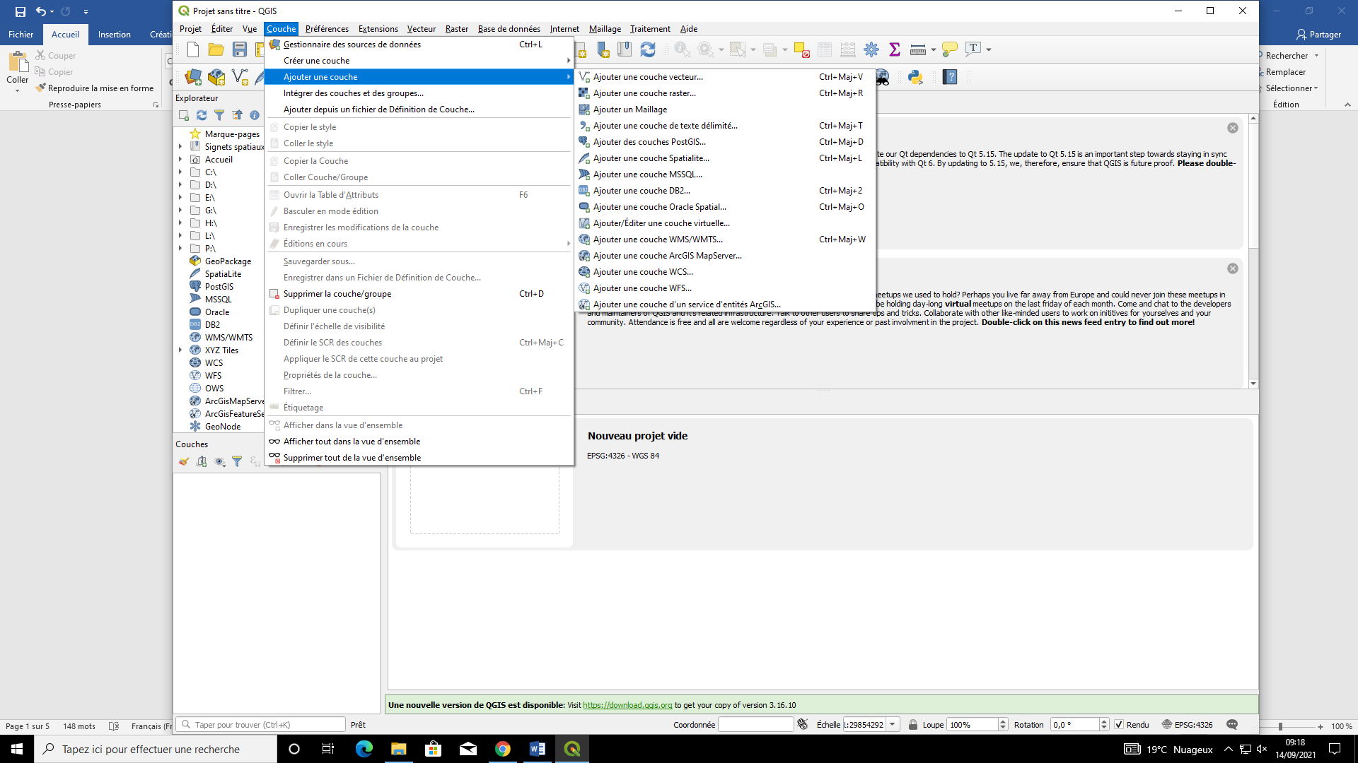

Comment changer la projection ? => Ne pas changer simplement la propriété, enregistrer sous la projection souhaitée puis l’ouvrir

* Soit Couche => Sauvegarder sous

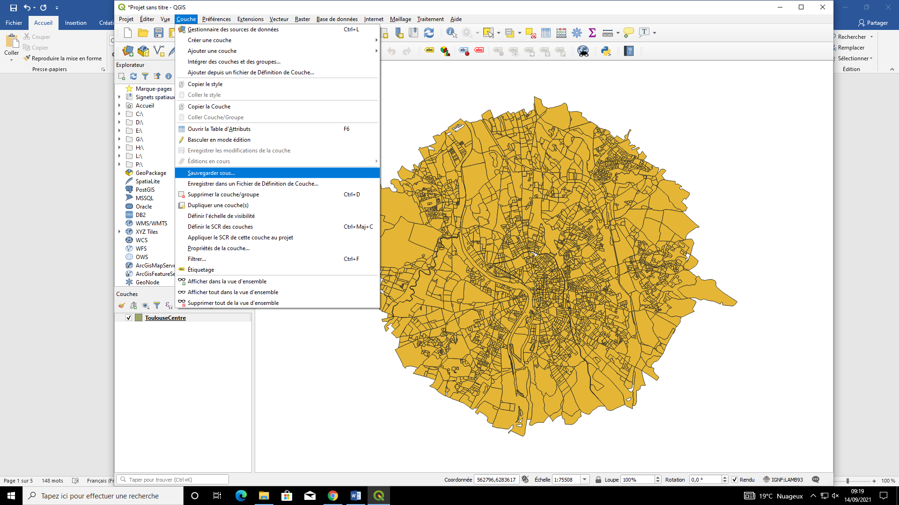

* Soit cliquer sur la couche en bas à gauche dans le menu Couches, et cliquer sur Exporter => Sauvegarder les entités sous

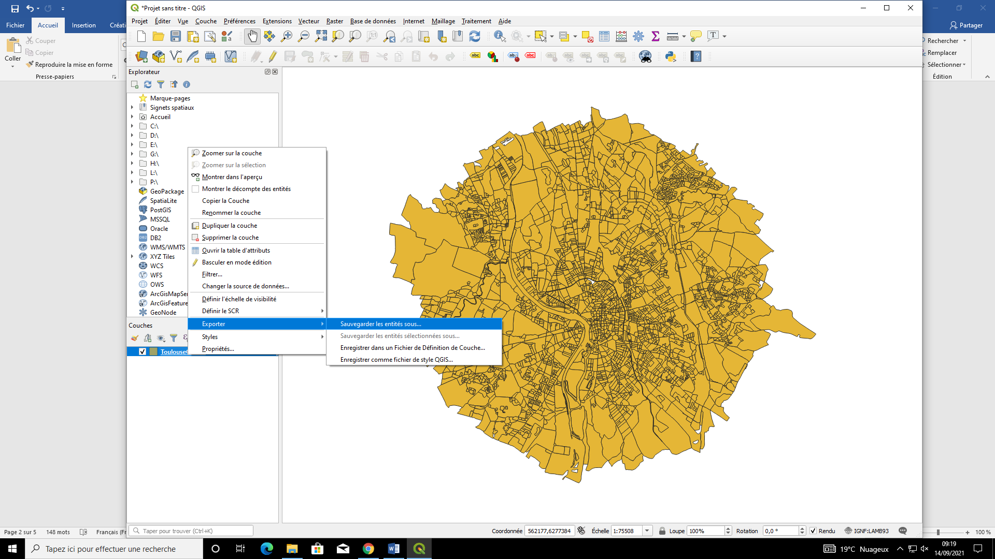

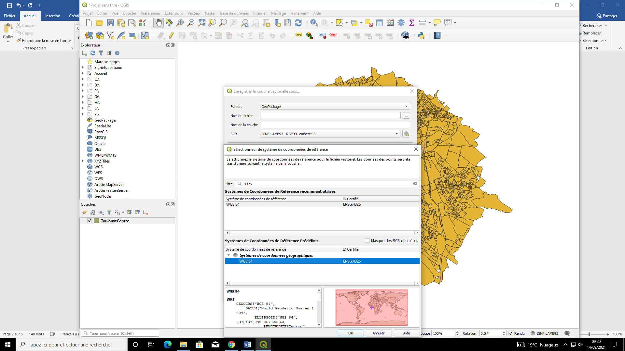

Cliquer sur l’icône à droite de SCR, sélectionner WGS84 (4326).

Sélectionner un nom, un emplacement de sauvegarde, enregistrer. De préférence, enregistrer dans le même dossier que la couche précédente. Laisser l’extension .gpkg par défaut.

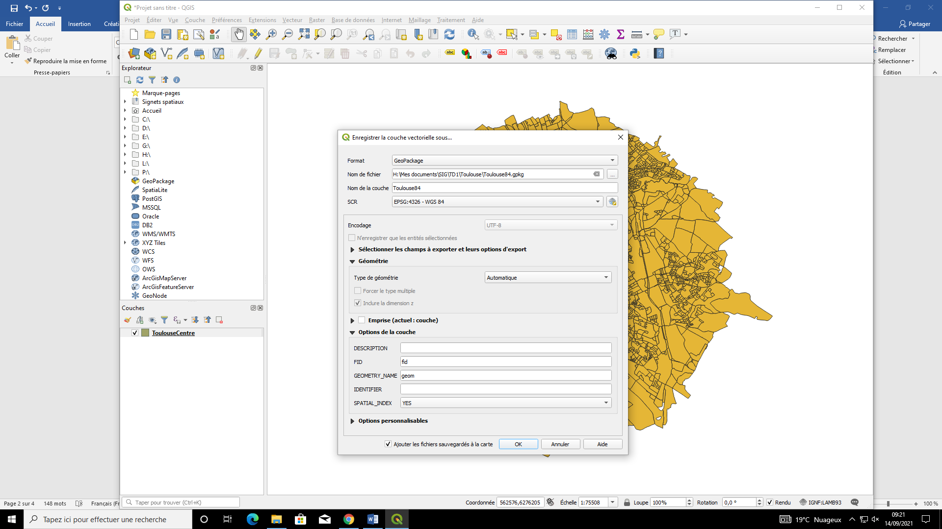

Puis ouvrir la nouvelle couche et fermer l’ancienne, ou redémarrer le logiciel et rouvrir la couche comme précédemment.

Vérifier dans les propriétés du projet qu’il est bien en WGS84 (Projet => Propriétés=> SCR)

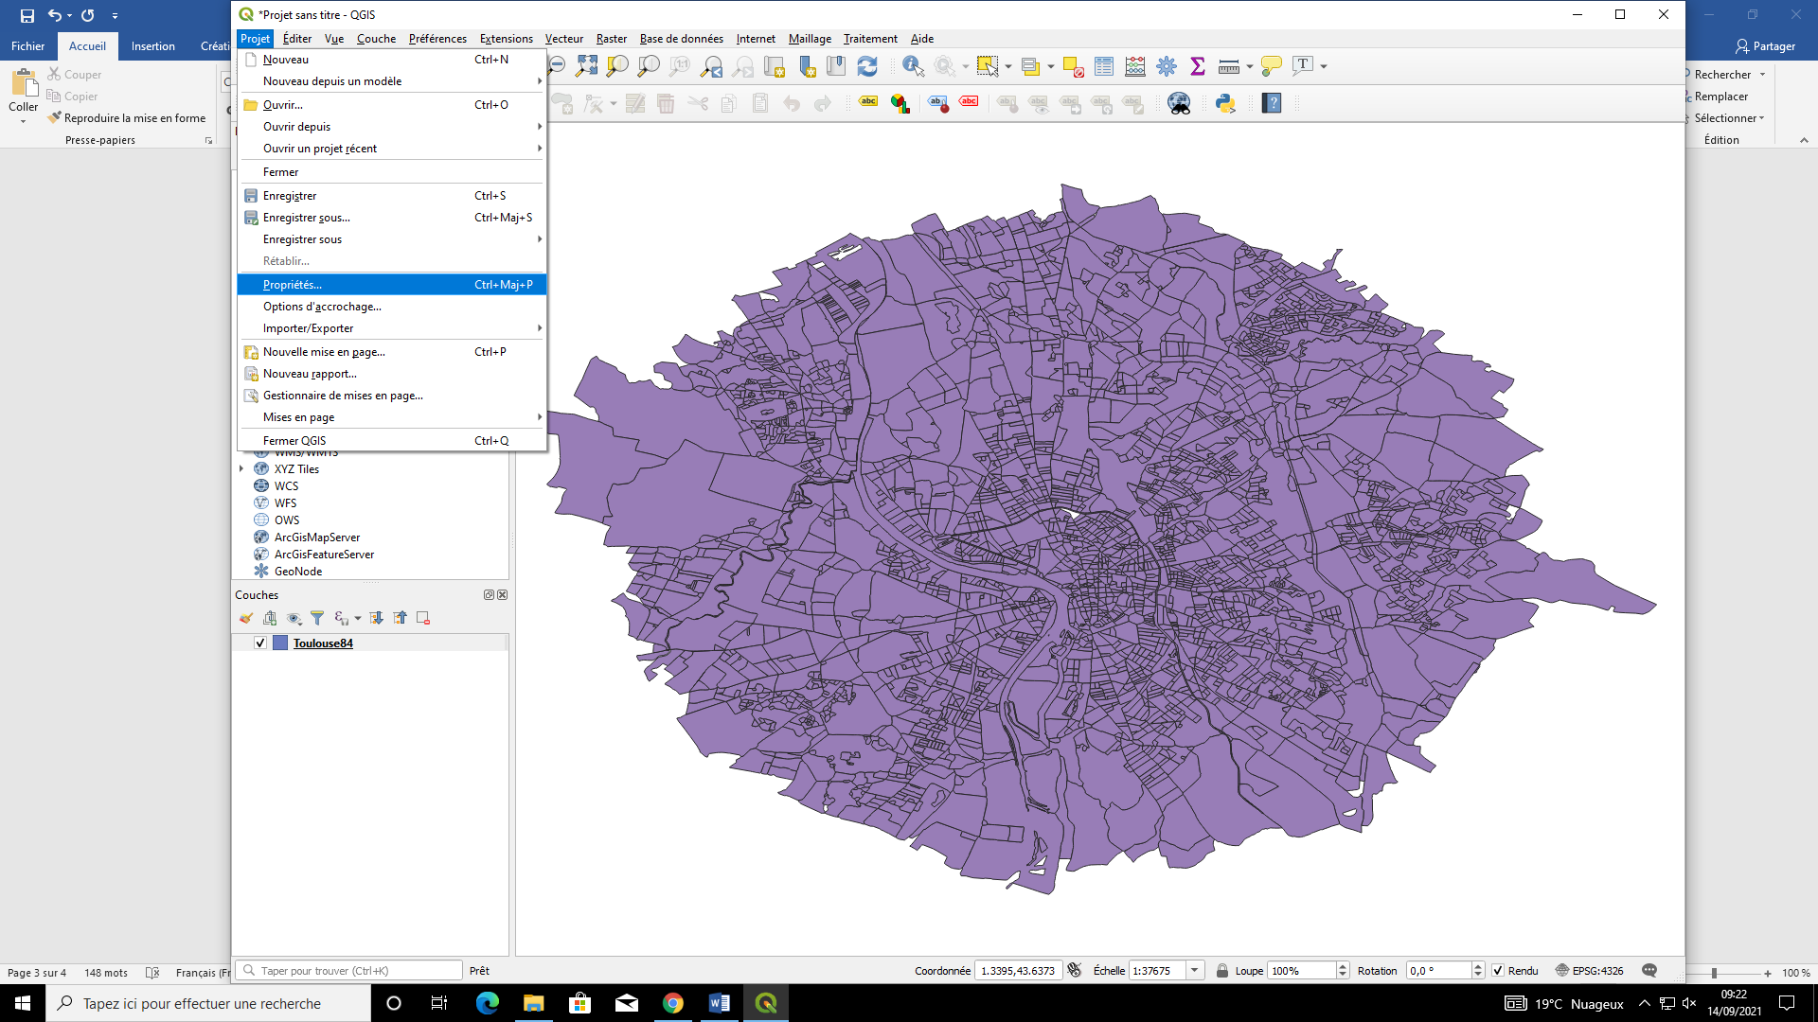

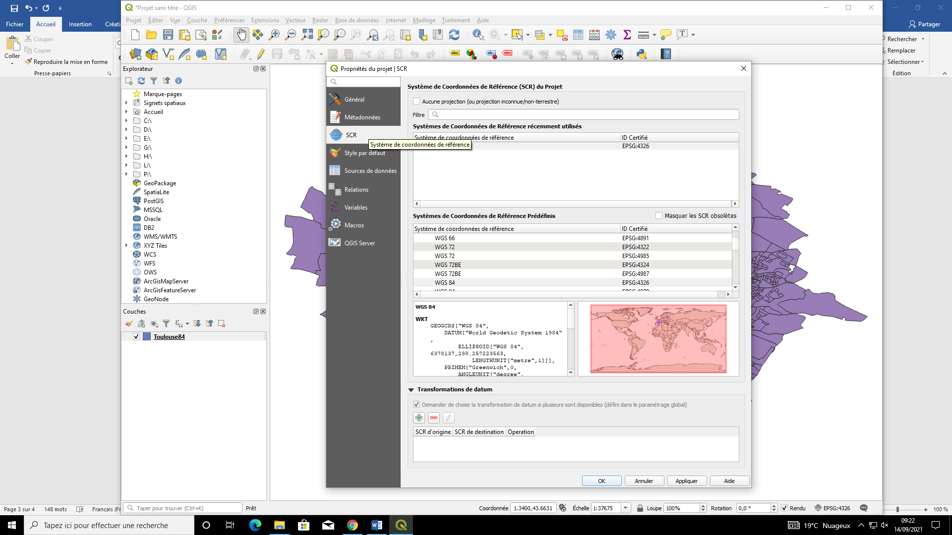

Puis enregistrer le projet avec Projet => Enregistrer sous (ou Ctrl+Maj+S). Vous pouvez l’enregistrer dans un répertoire différent des couches.

Plus tard, vous pourrez utiliser simplement Ctrl+S pour enregistrer le projet.

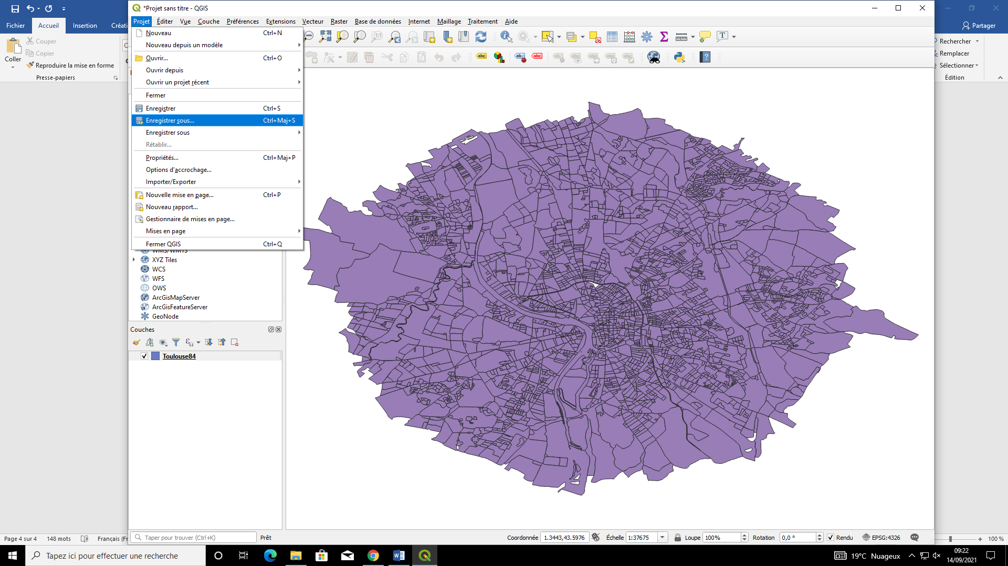

Pour chercher des informations sur la couche, clic droit dessus => Propriétés

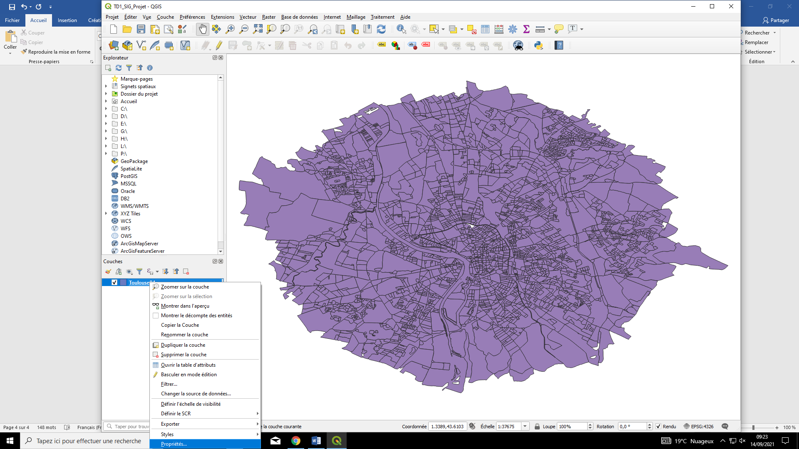

Sinon double cliquer sur le carré coloré à côté du nom de la couche (indiquant qu’elle est vectorielle plutôt que raster) :

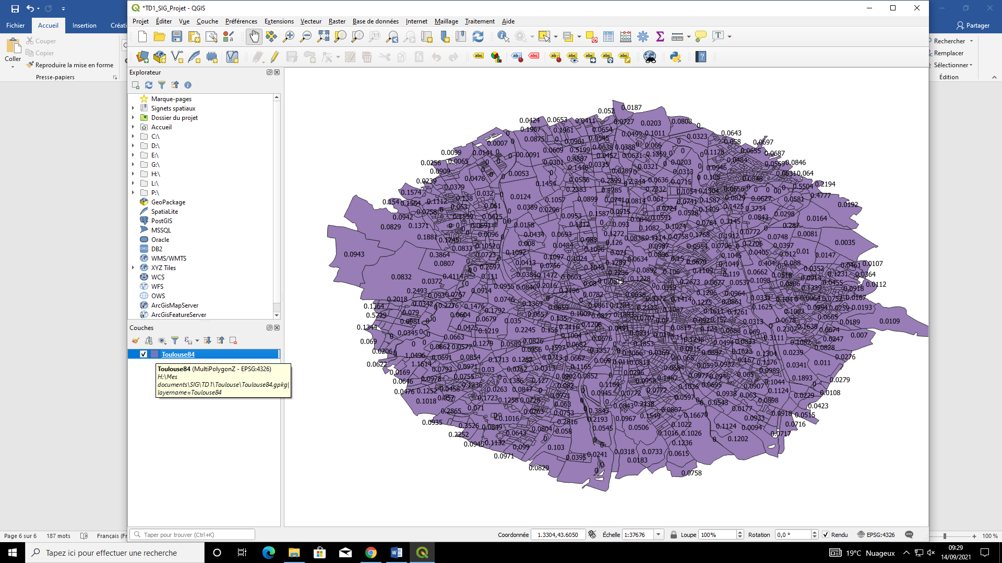

Informations pour les détails de base

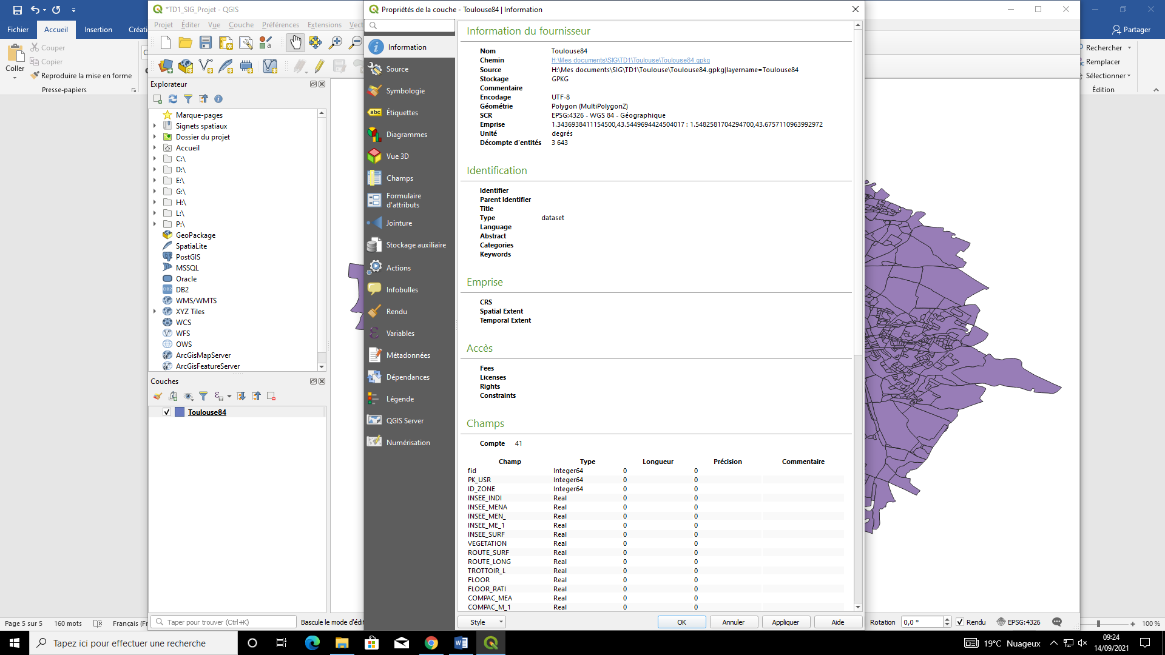

Etiquettes pour les faire apparaître sur la carte

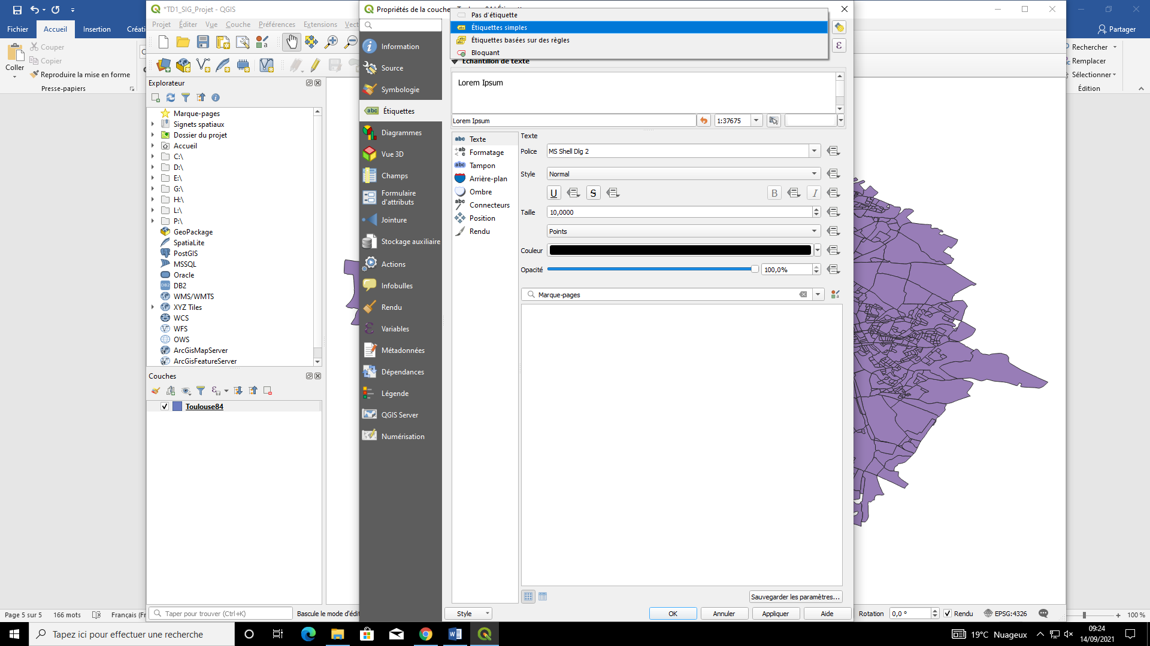

Avant un calcul, vérifier les unités du projet dans ses propriétés (onglet Général)

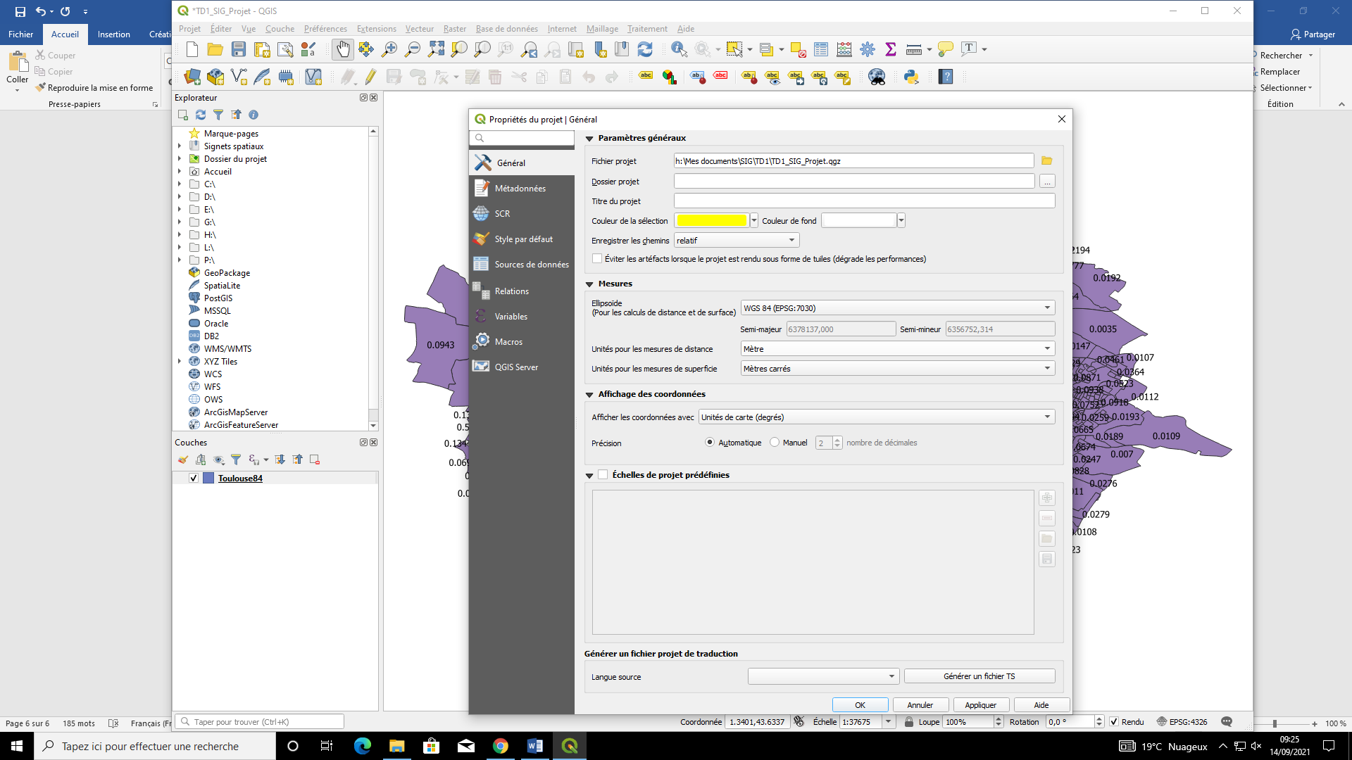

Si vous voulez faire disparaître une couche, la décocher (cela ne la supprime pas)

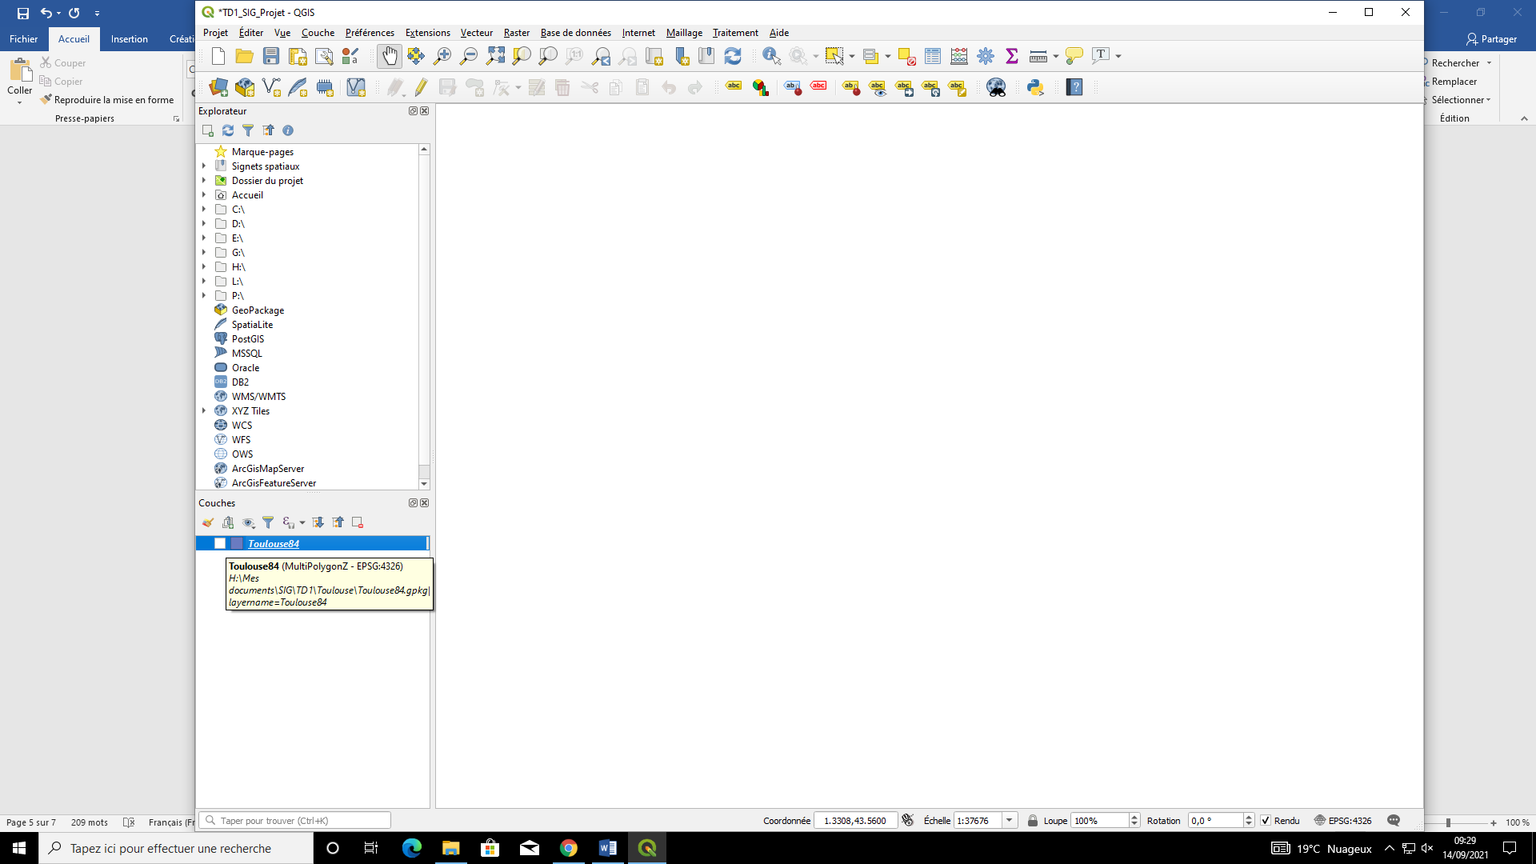

Créer une couche : Couche => Créer une couche => Nouvelle couche Geopackage

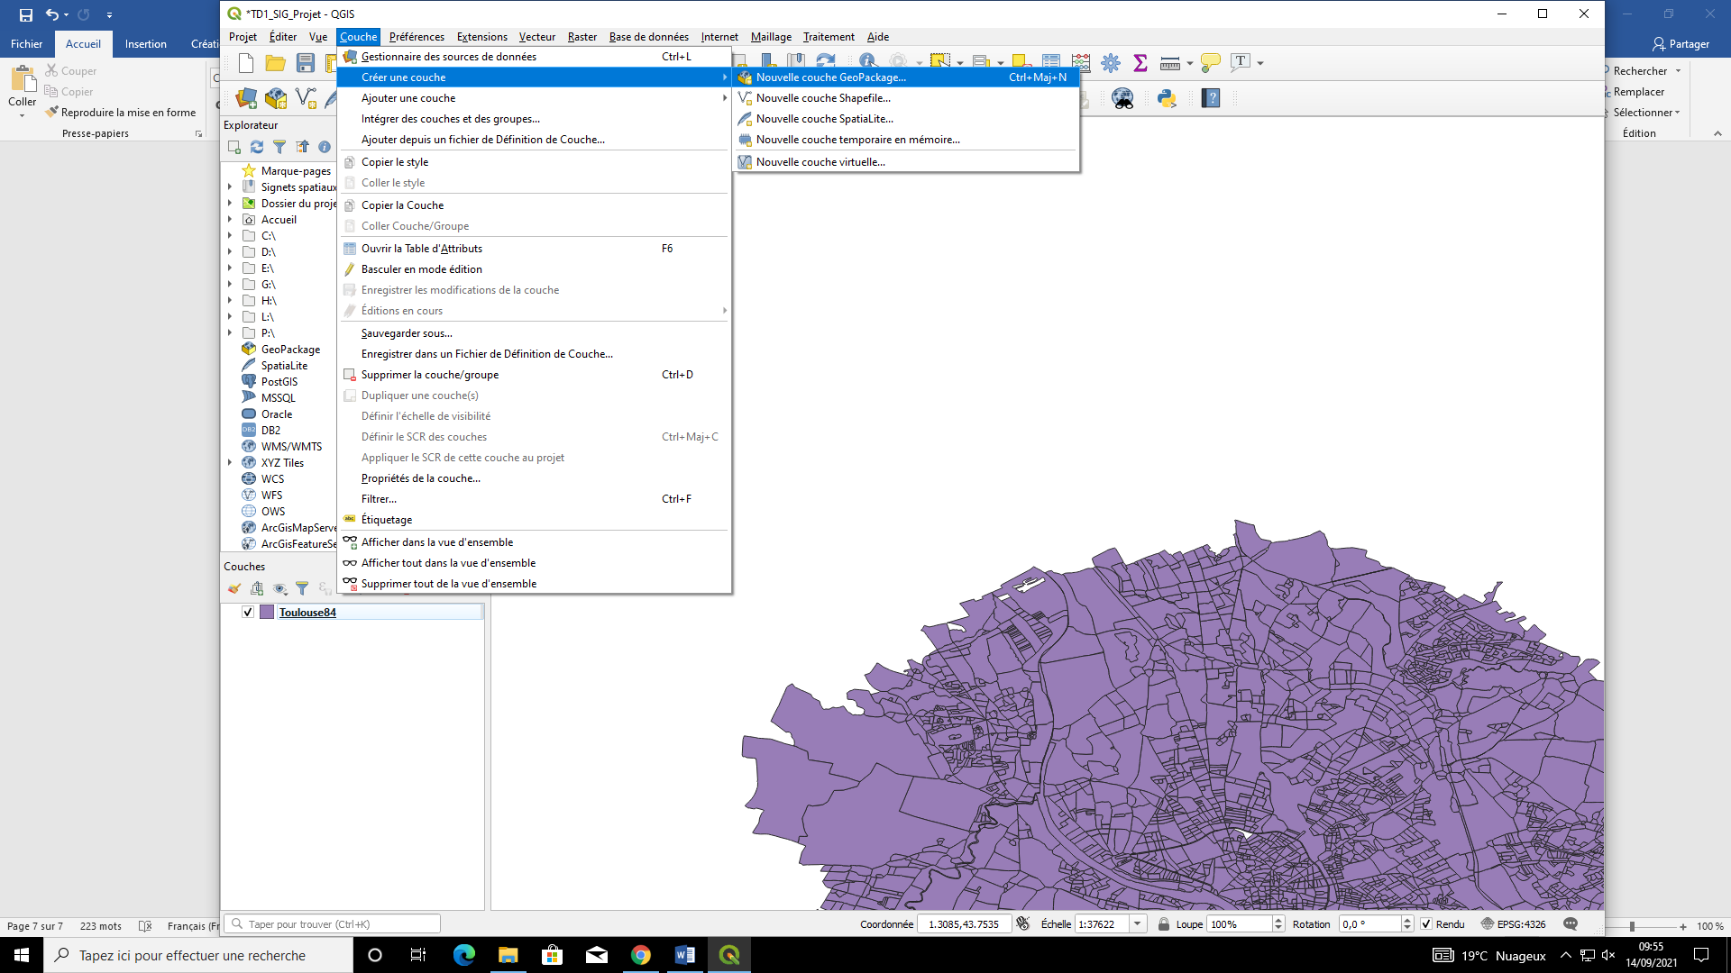

Sélectionner les caractéristiques, l’enregistrer dans un dossier différent de Toulouse

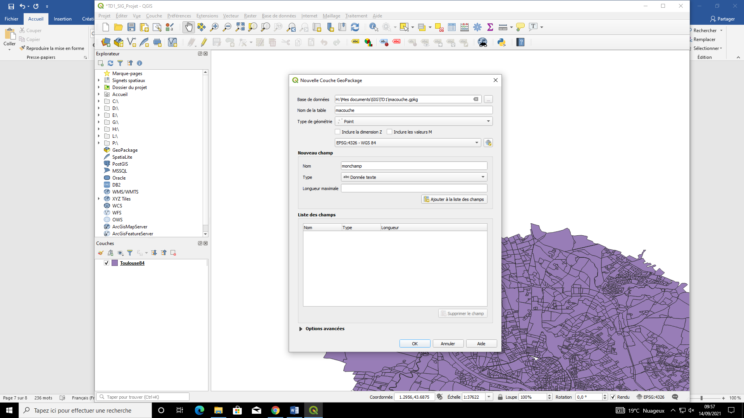

Cliquer sur le crayon pour passer en mode édition

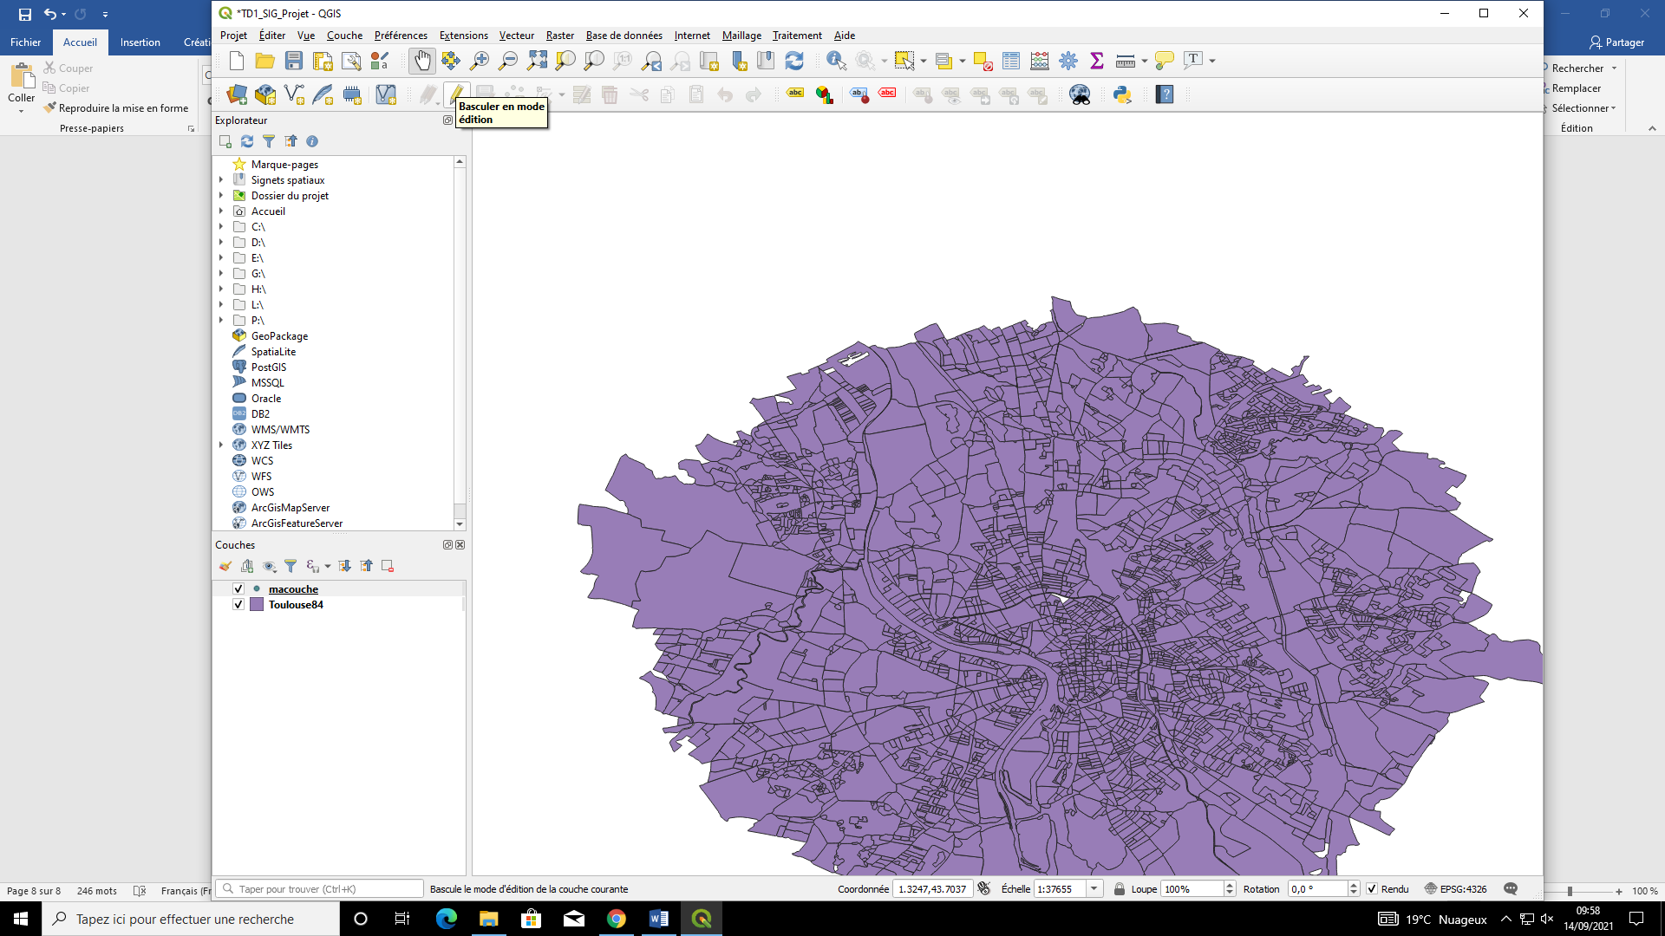

Puis Ajouter une entité ponctuelle pour mettre des points (si la couche est bien créée avec le type Points)

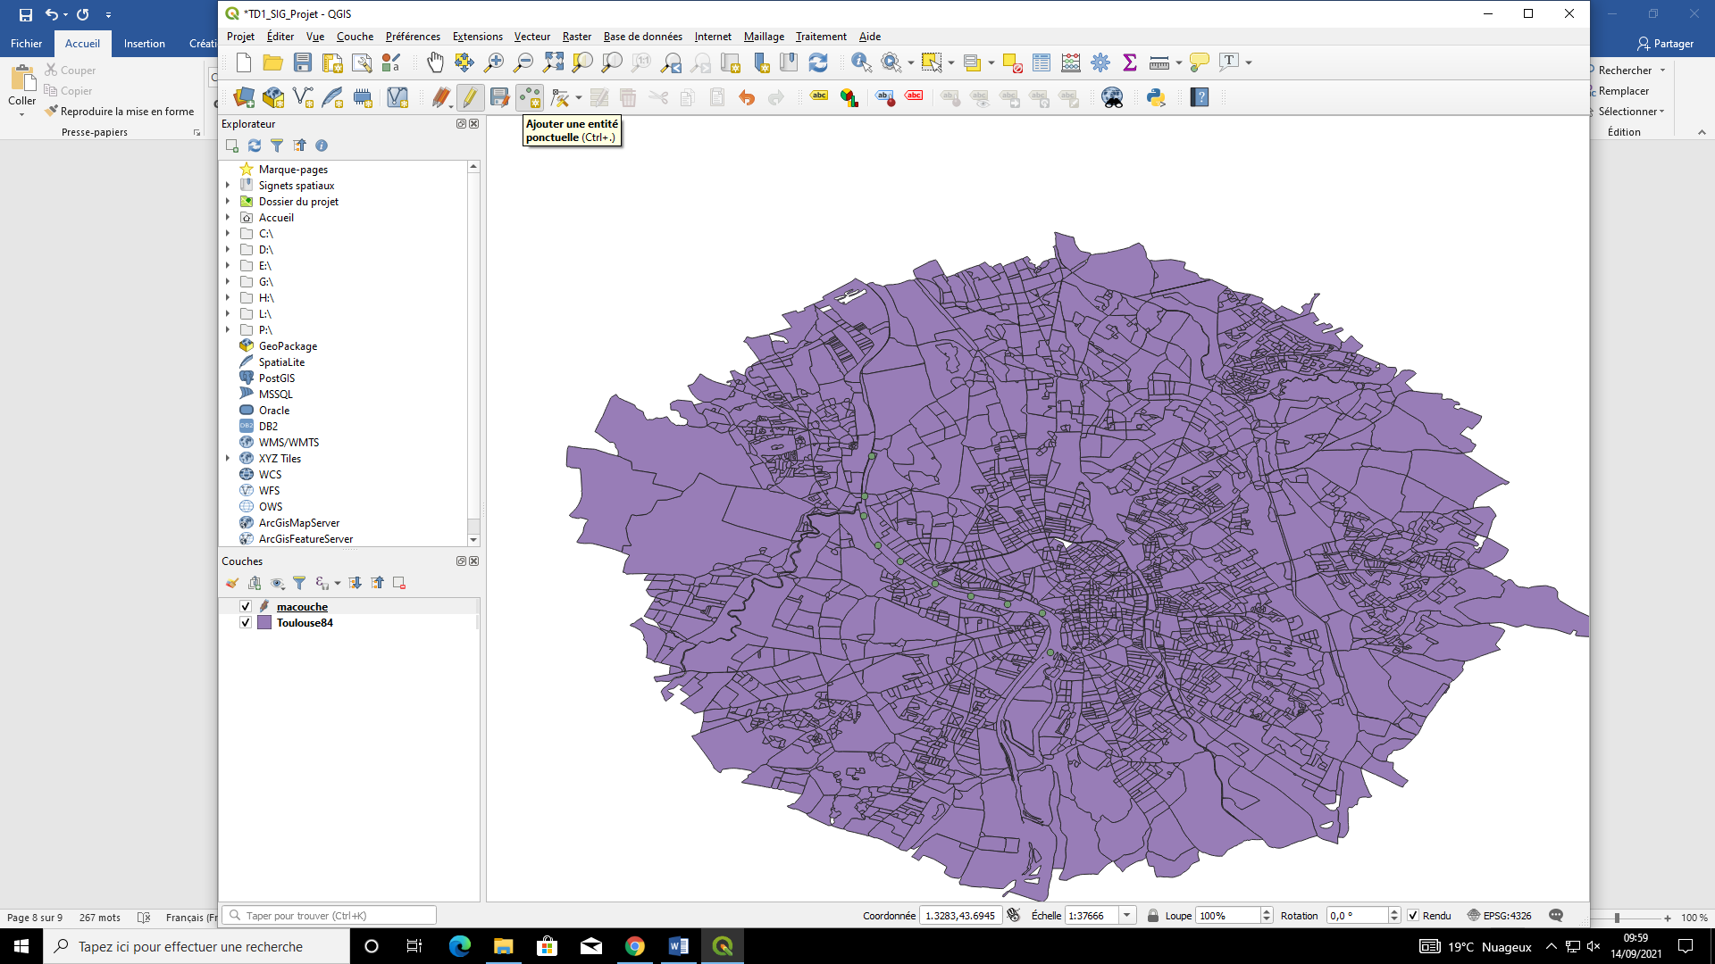

L’icône de puce indique que la couche est temporaire, il faut enregistrer cette dernière, en cliquant de nouveau sur le crayon pour quitter le mode édition

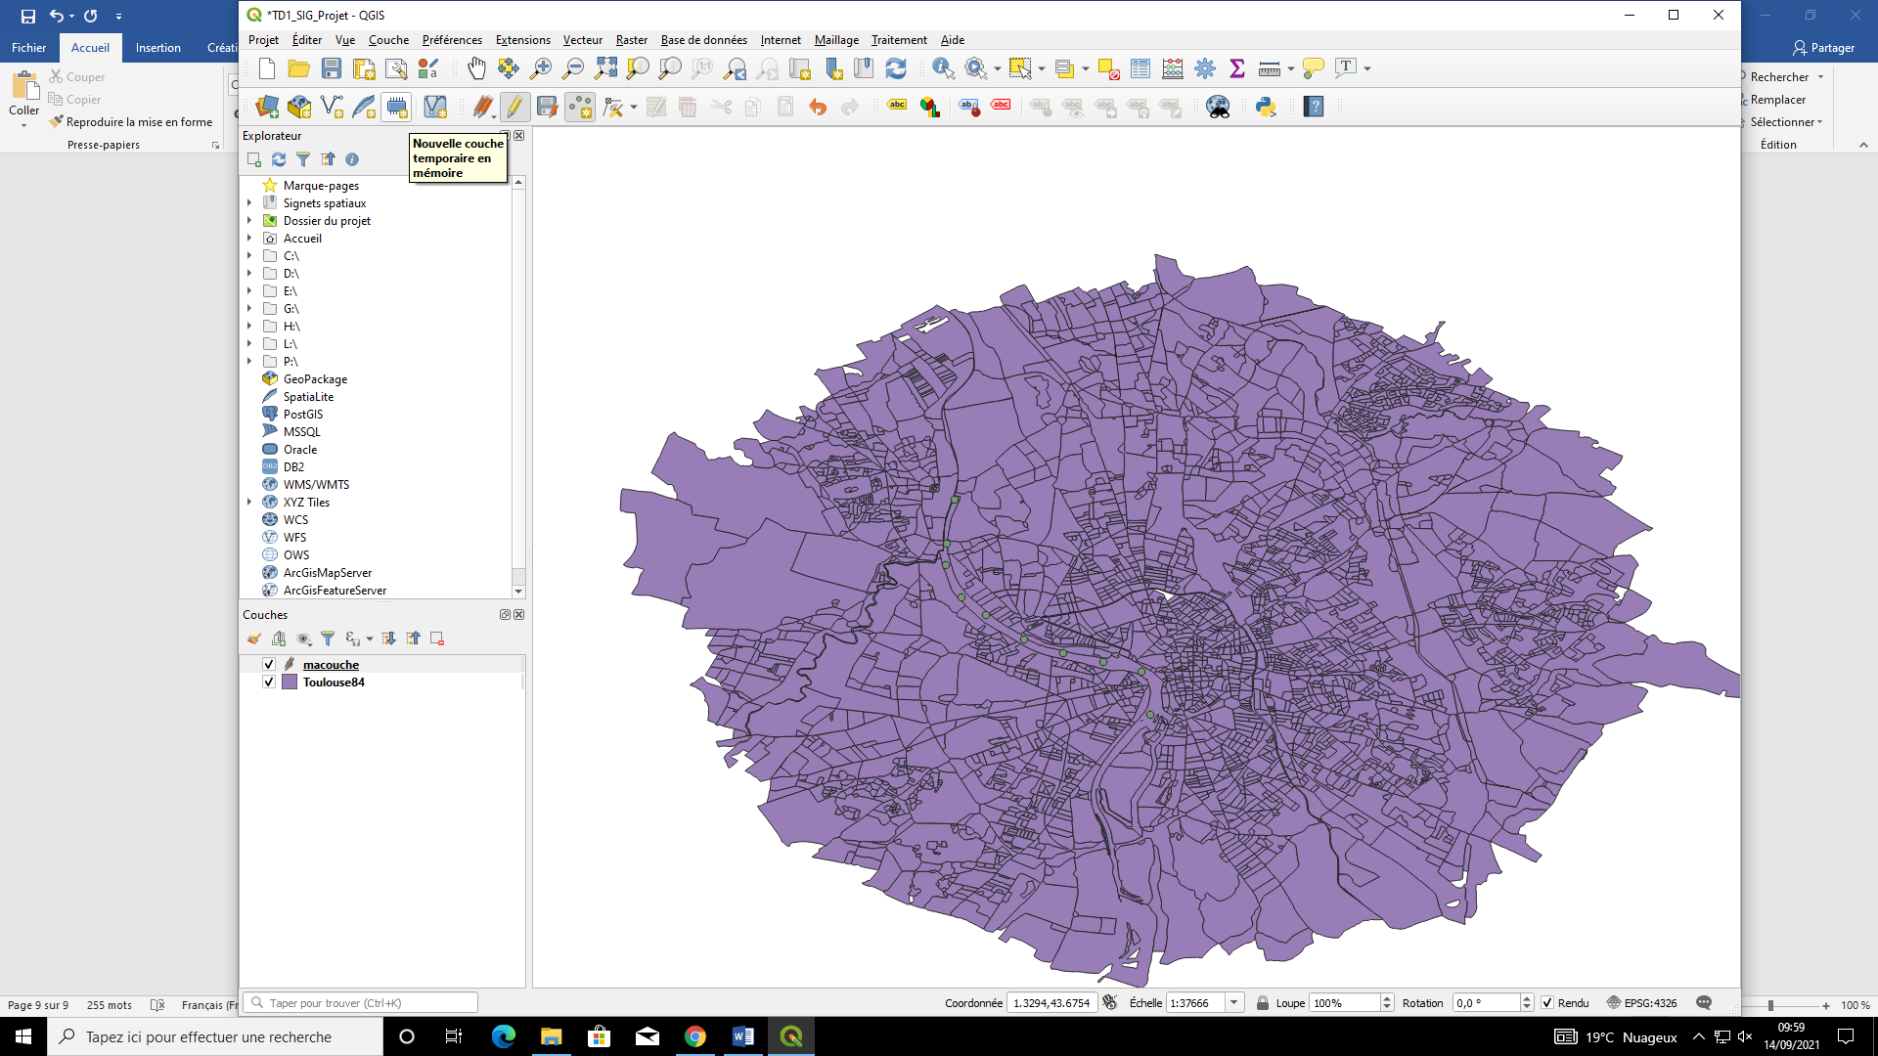

Pour voir la liste des points, clic droit sur le nom de la couche, et Ouvrir la table d’attributs

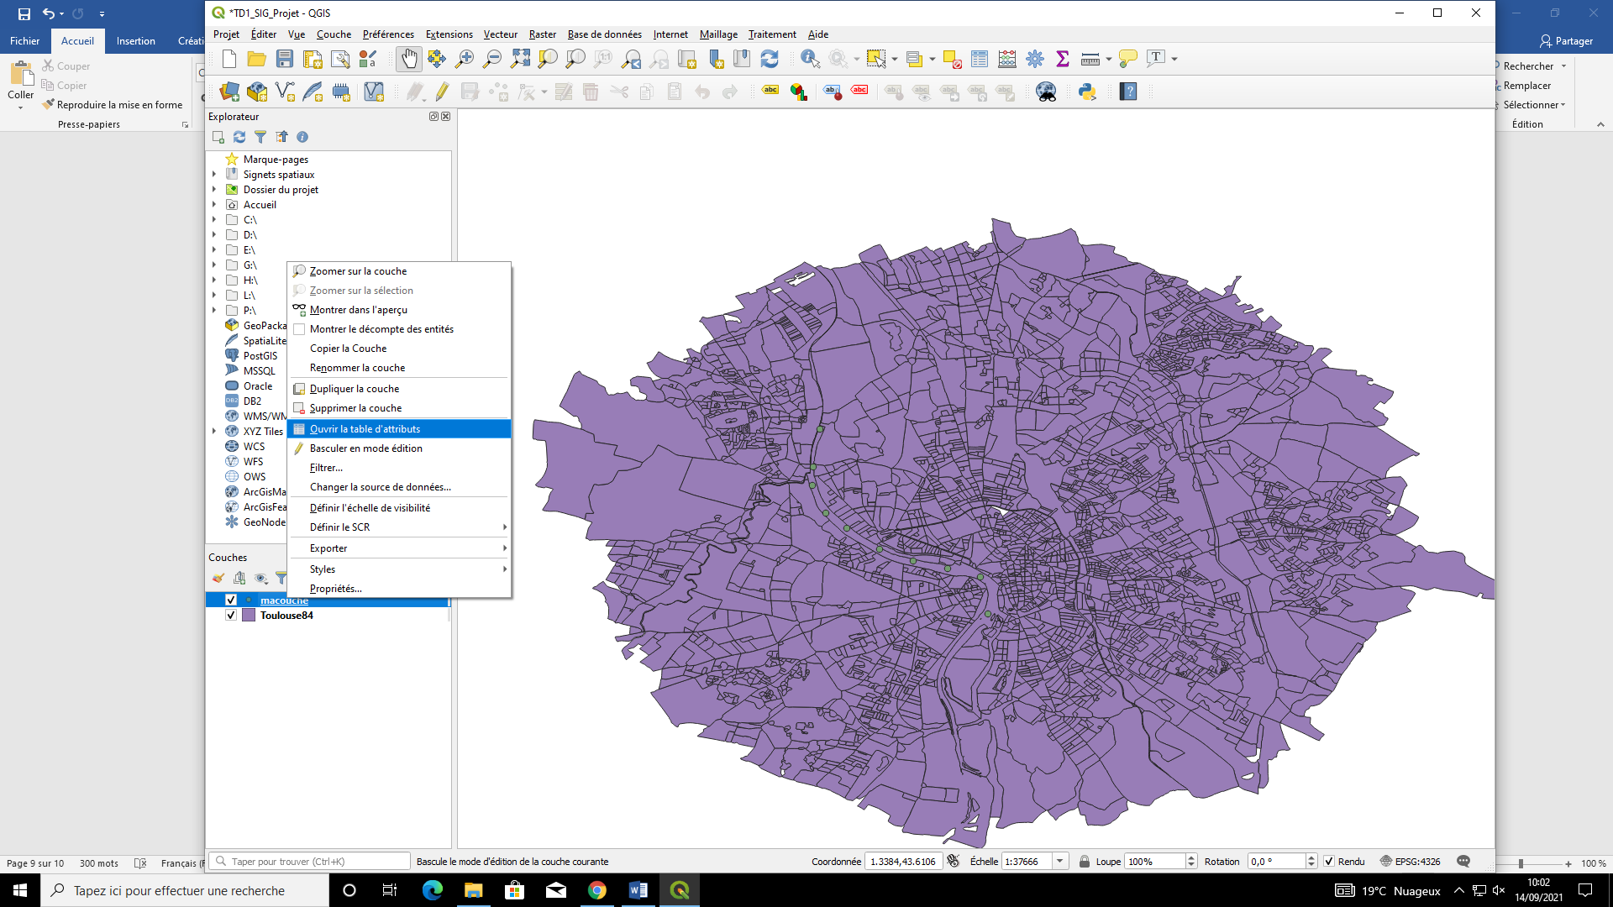

Ou le même bouton dans le menu en haut après avoir sélectionné la couche correspondante

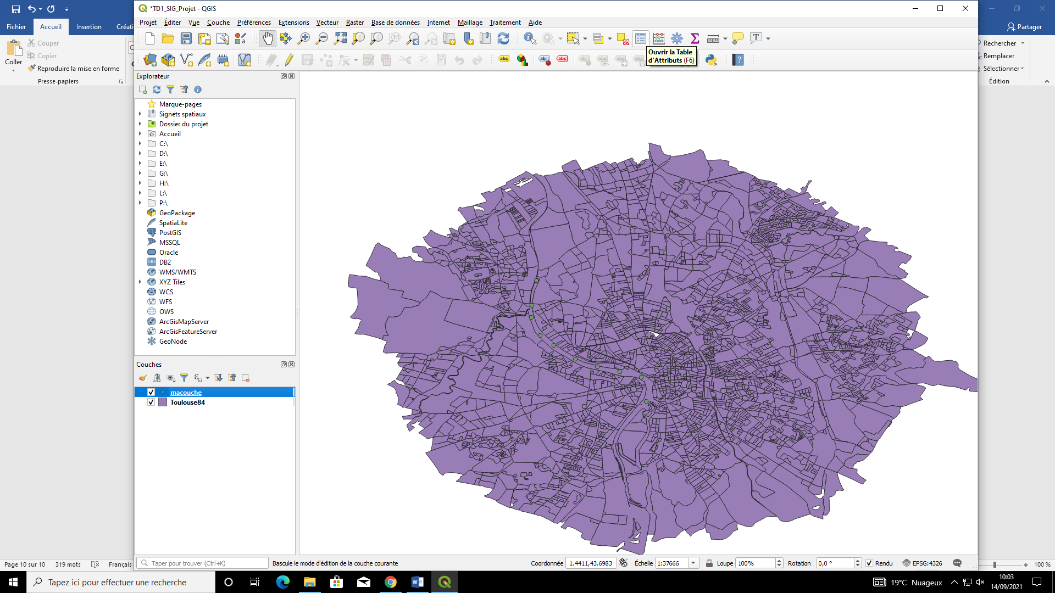

On peut s’en servir pour ajouter un champ, avec Activer le mode édition

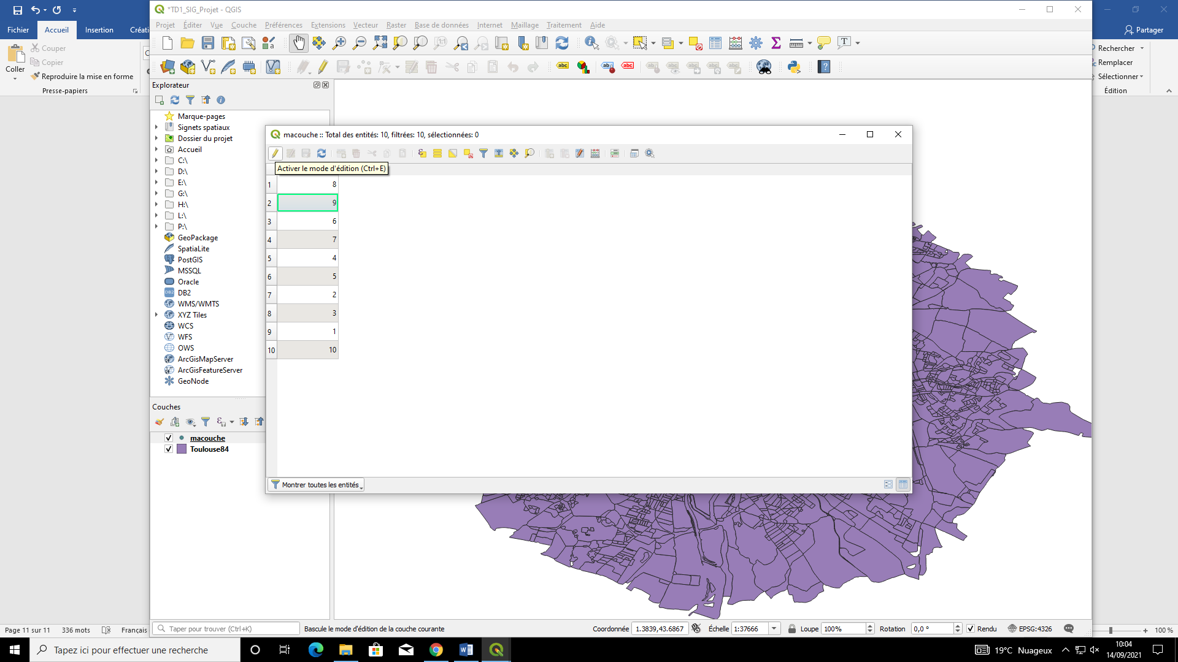

Puis Ajouter un champ

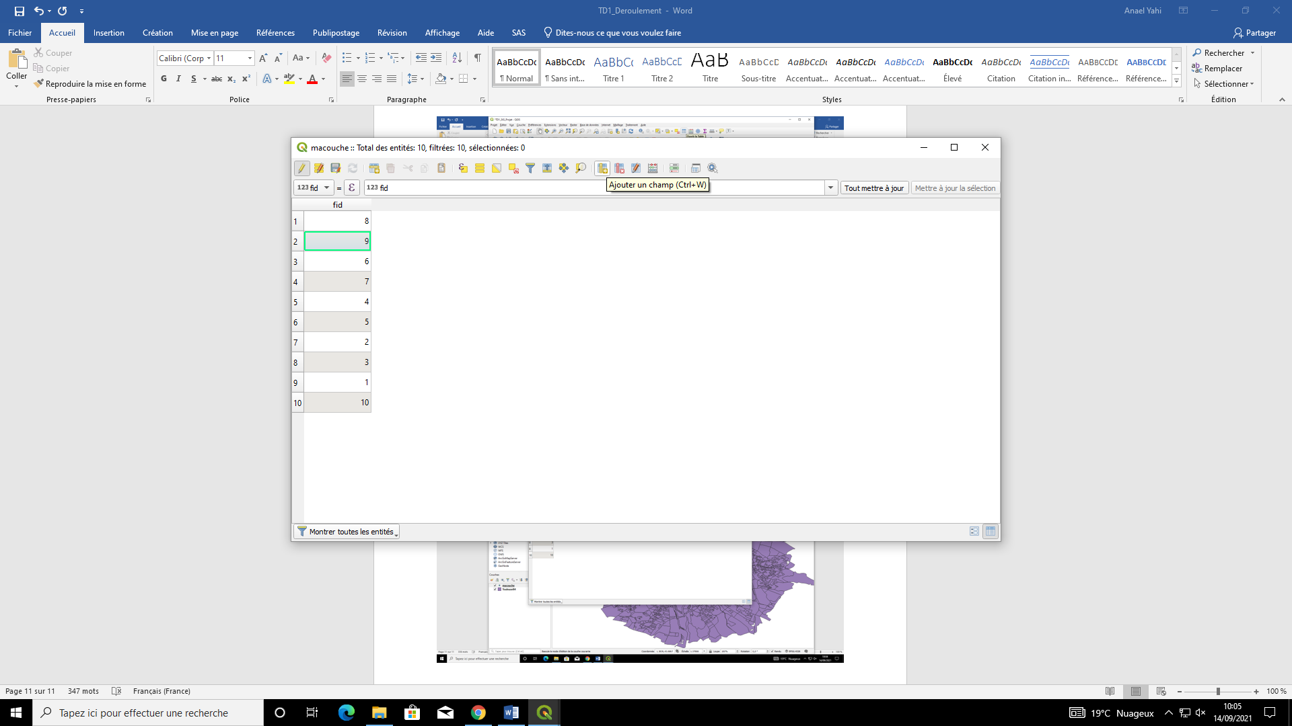

Penser à quitter le mode édition en cliquant sur le bouton Activer le mode édition pour enregistrer

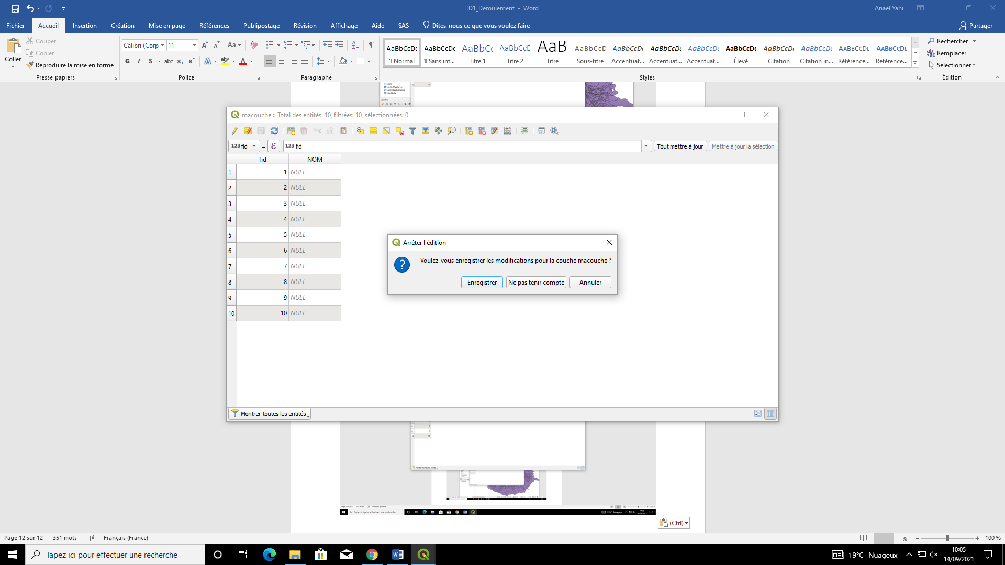

Pour faire des calculs, cliquer sur le boulier Ouvrir la calculatrice de champ, qui permettra de créer un champ avec des valeurs permettant des calculs

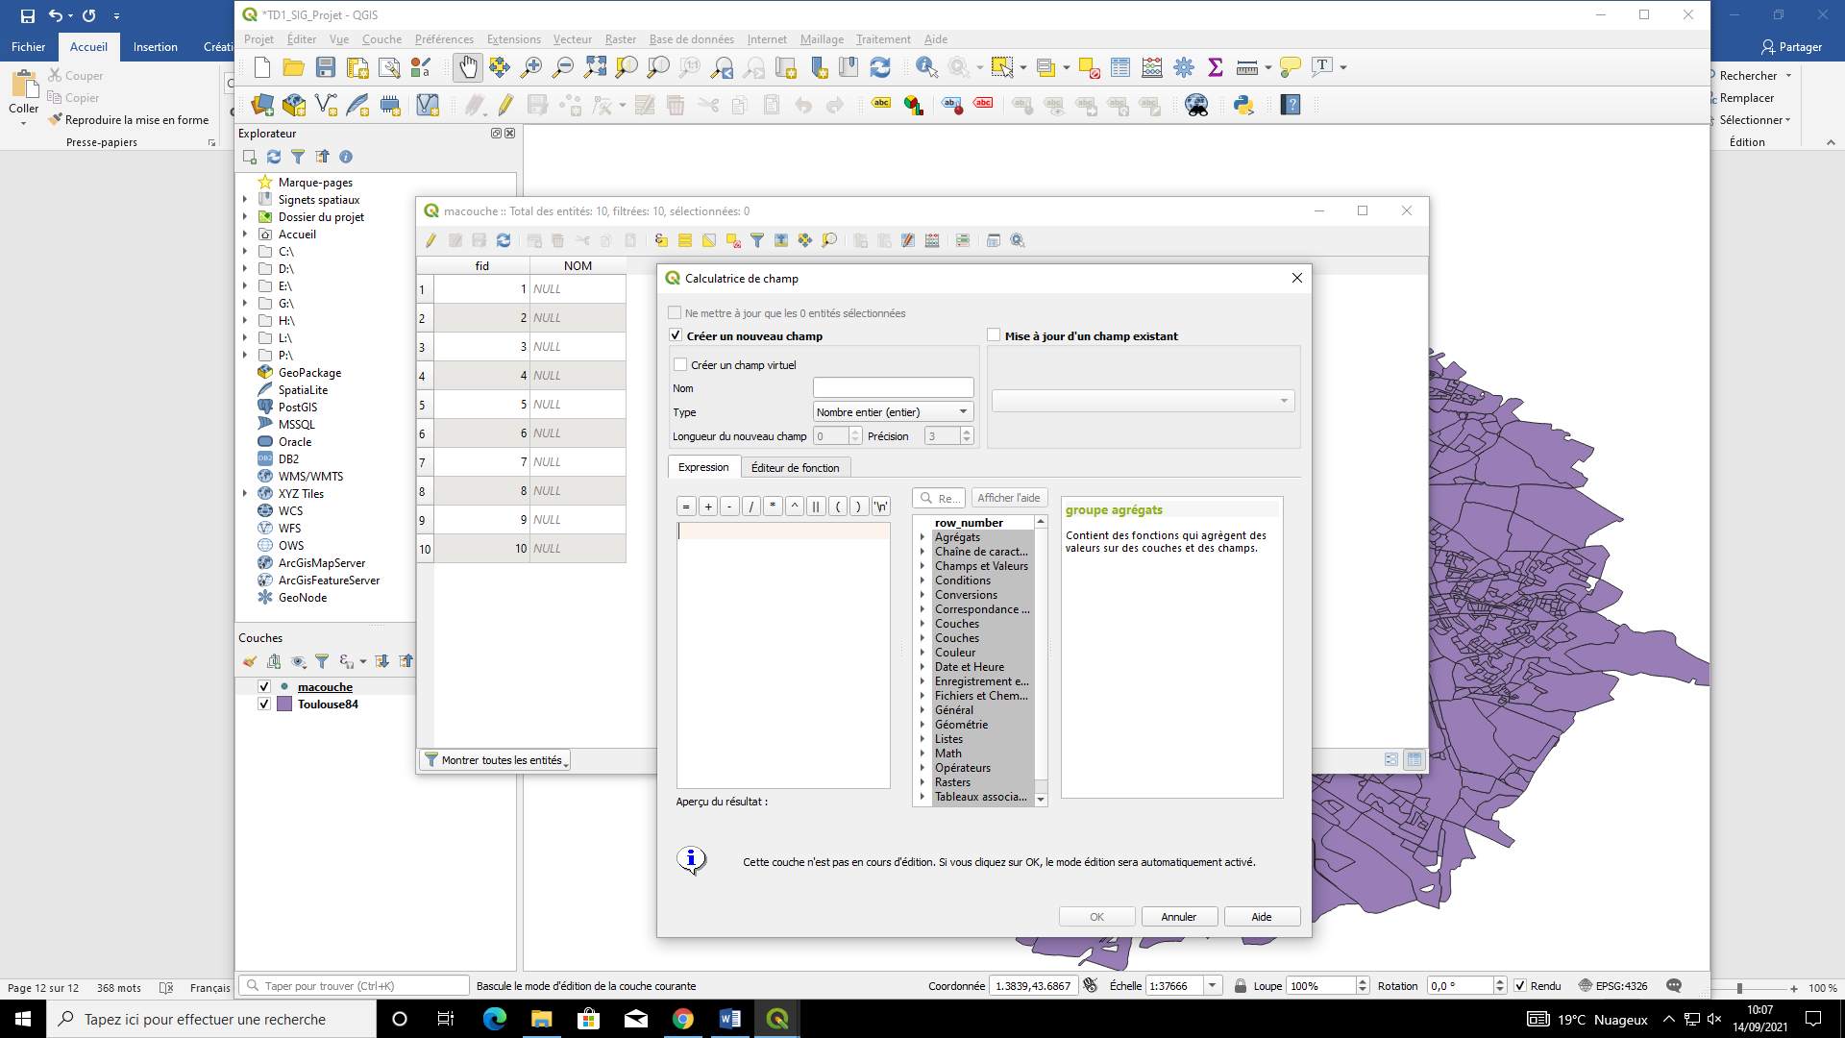

Les fonctions commençant par des $ sont bien adaptées aux données. Par exemple $x pour la longitude.

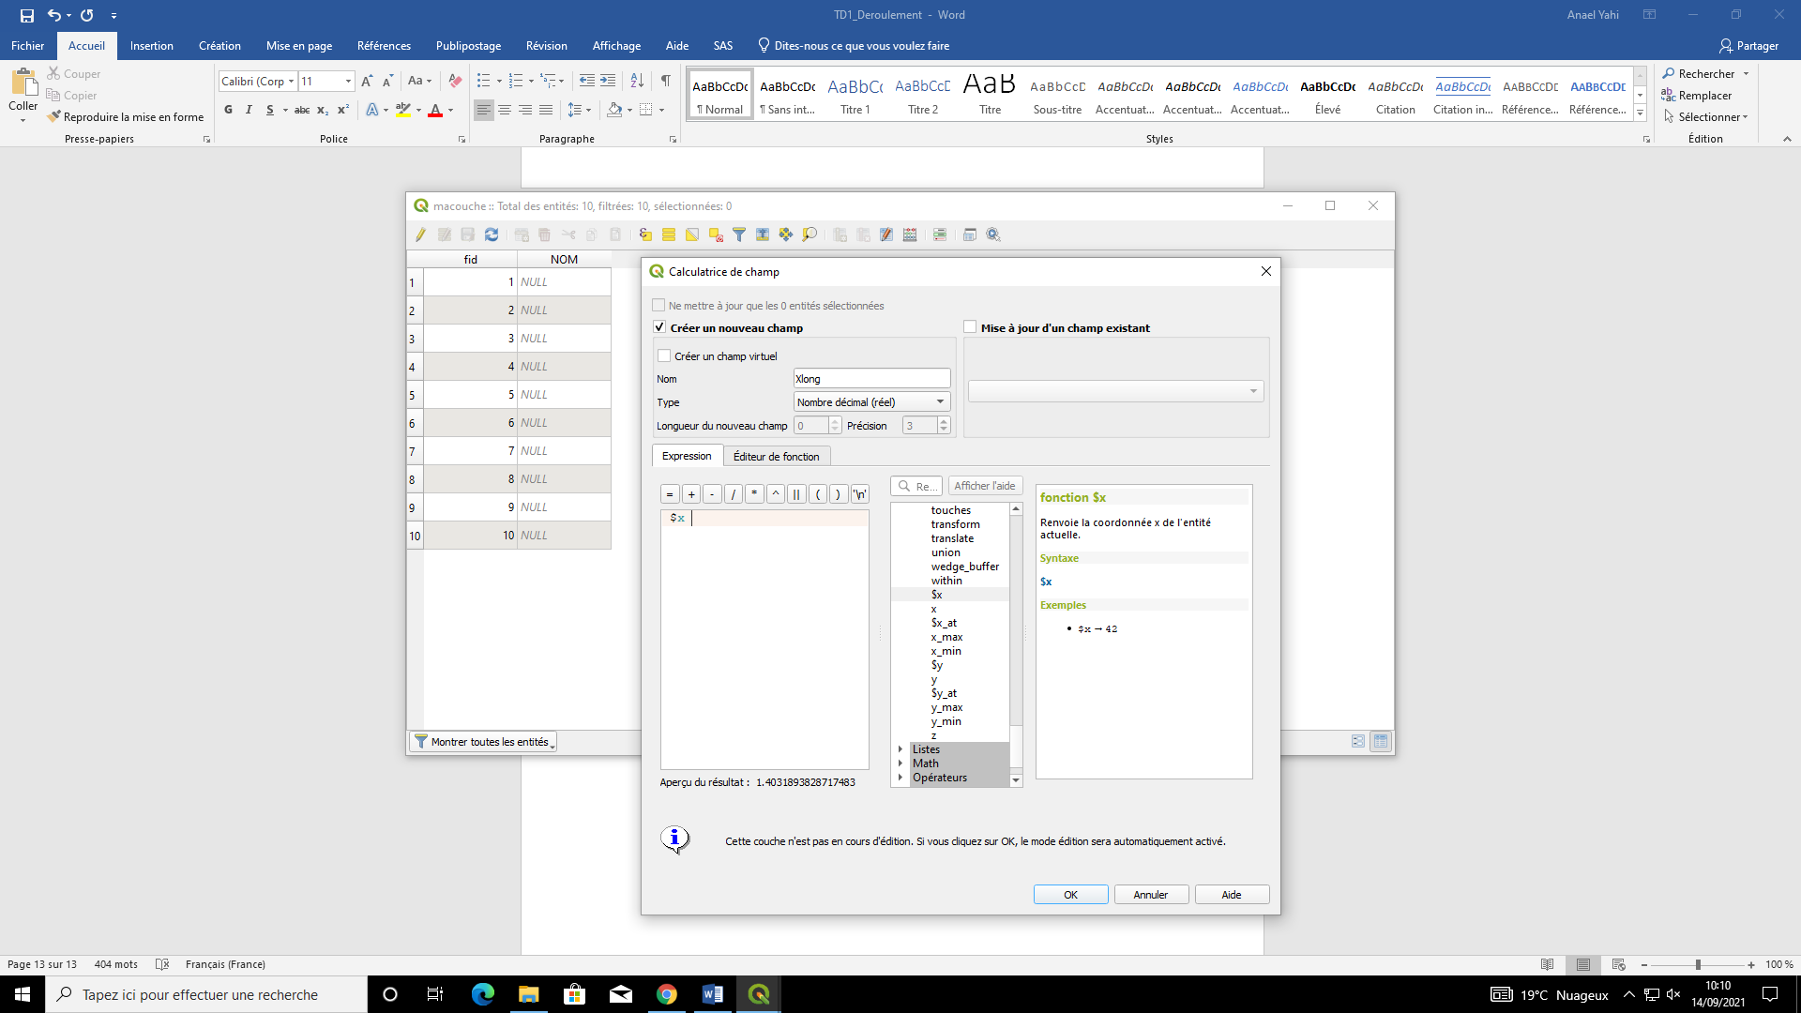

Idem pour la latitude, avec un arrondi

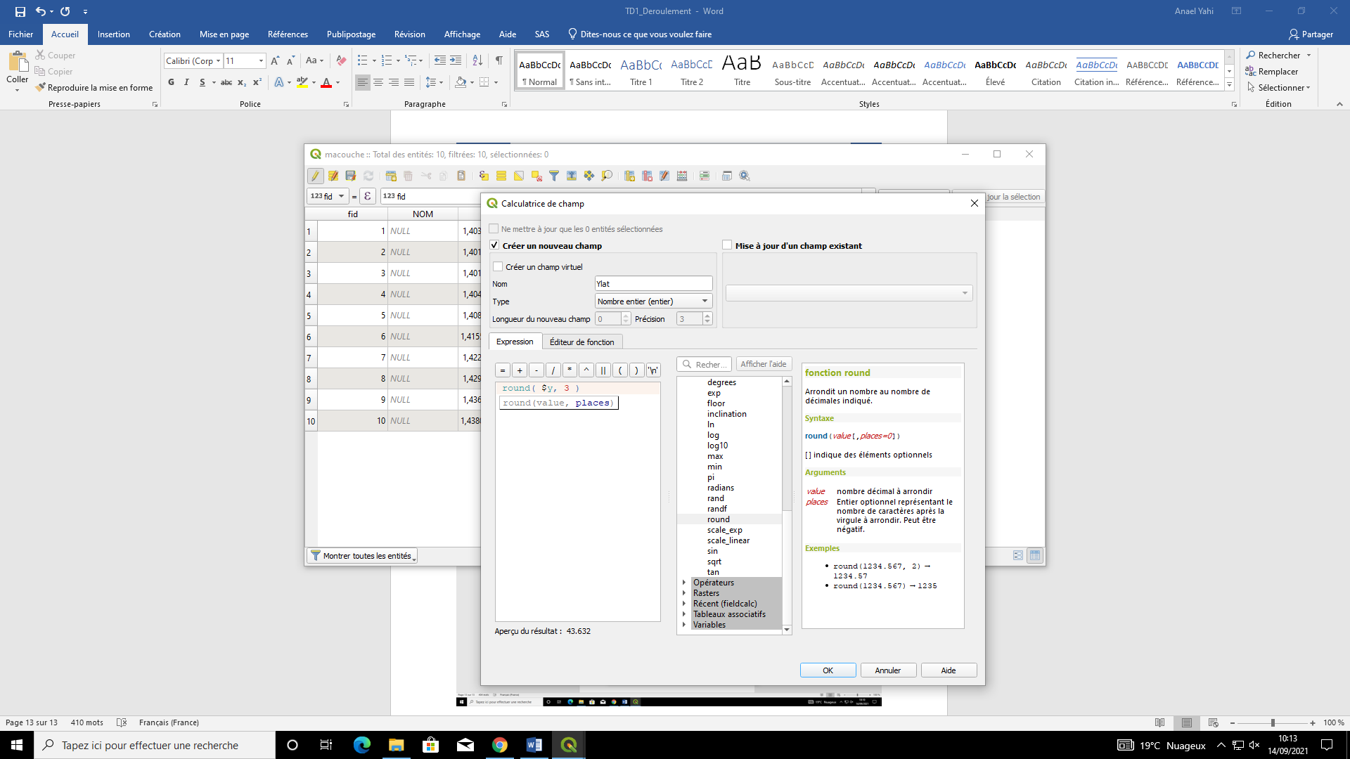

On peut aussi se servir de ce menu pour mettre à jour un champ existant en cochant Mise à jour d’un champ existant, puis en sélectionnant son nom dans le menu déroulant

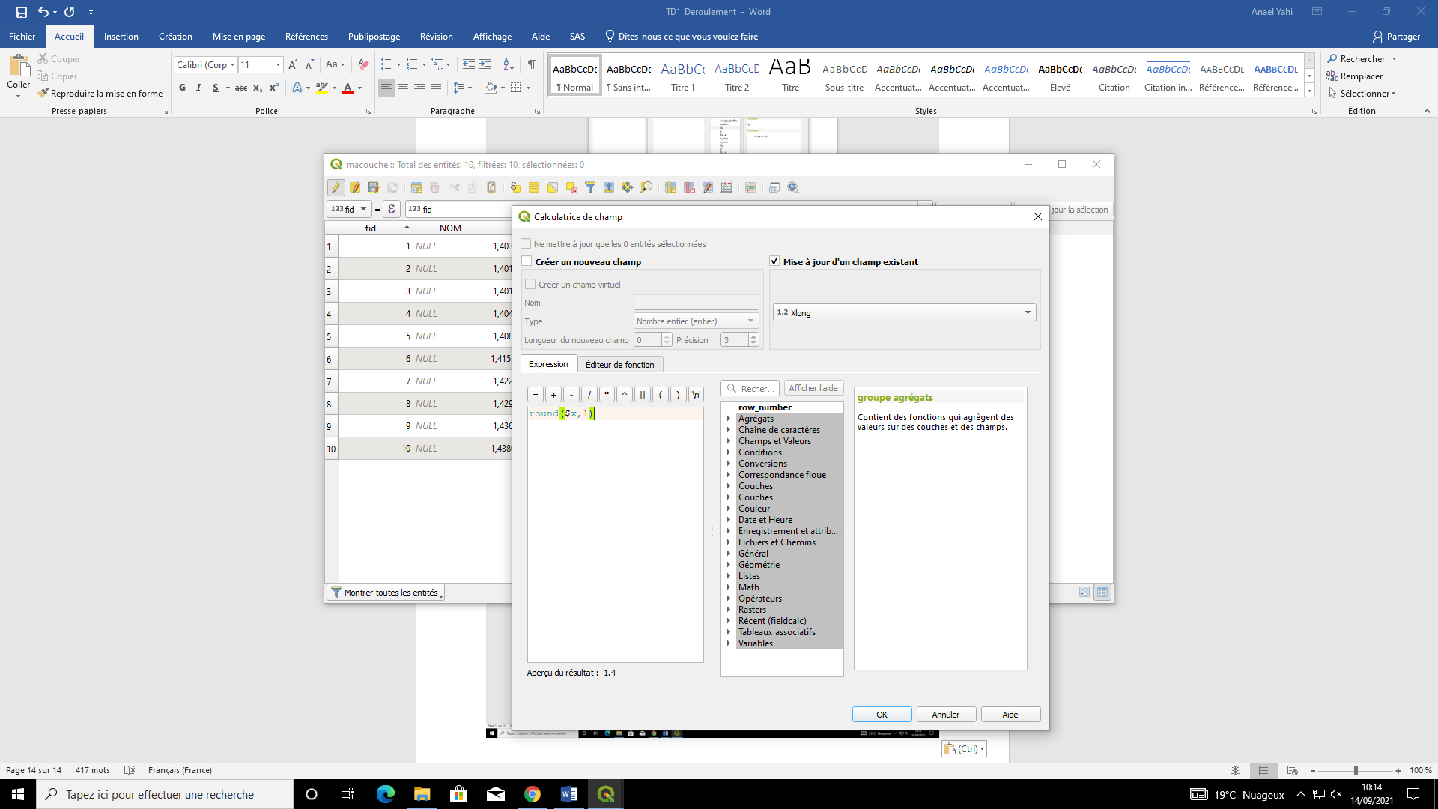

Pensez à enregistrer les modifications, avec l’icône de disquette (Sauvegarder les modifications) ou en quittant le mode édition (icône de crayon).

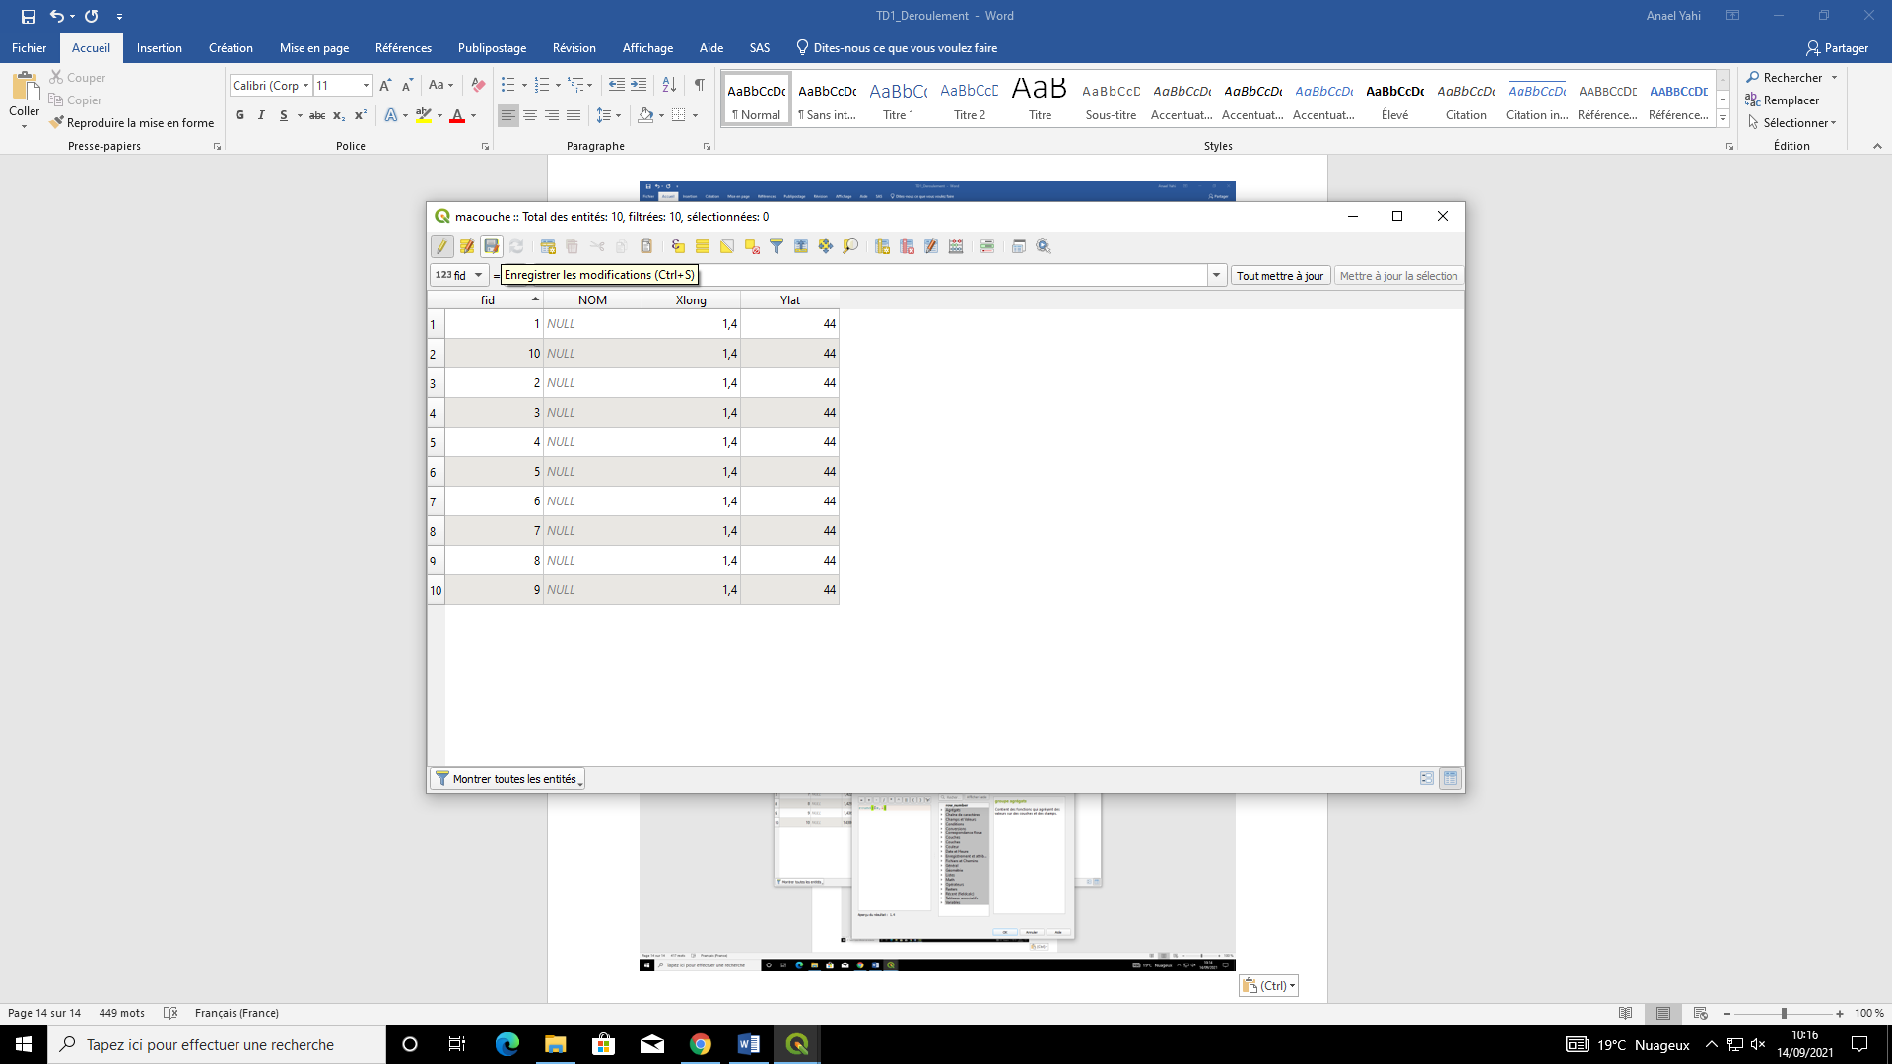

Vous pouvez aussi effectuer les mêmes opérations en coordonnées Lambert. Pour ce faire, rouvrez le fichier initialement téléchargé à la toute première étape, et continuez sans en changer les coordonnées.

Créez une nouvelle couche, cette fois de type polygone plutôt que point.

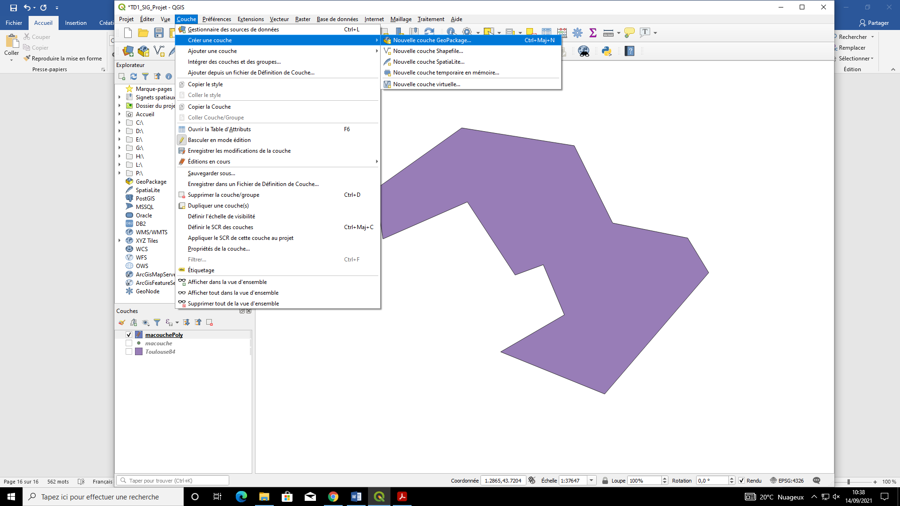

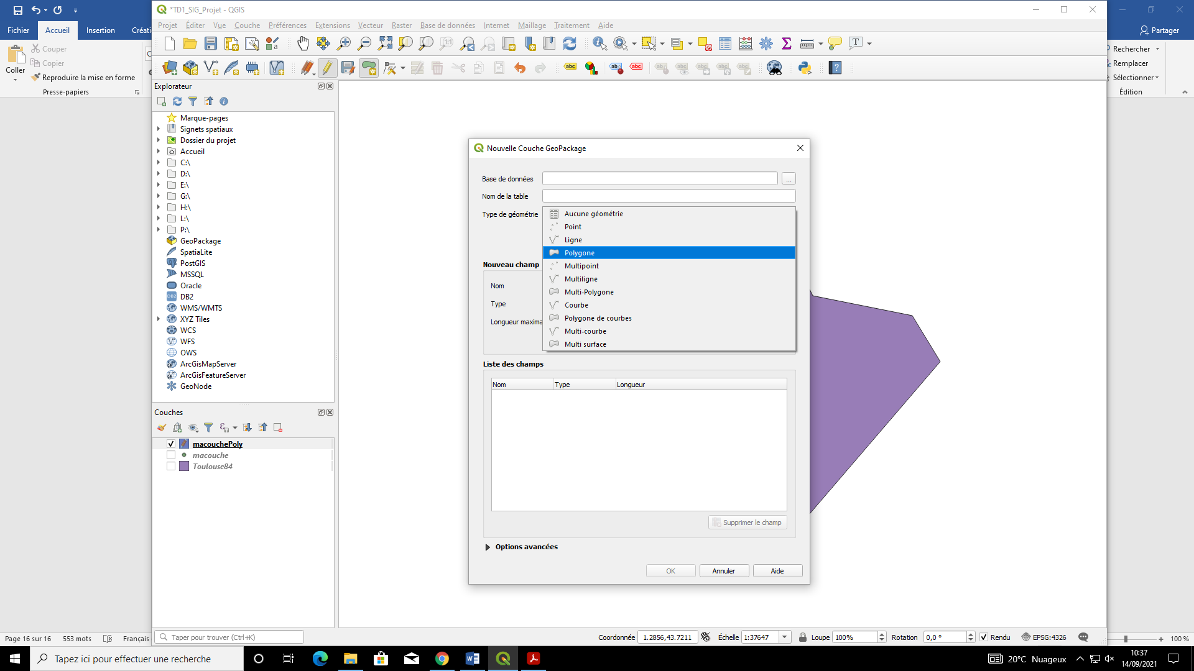

Essayez d’ajouter des polygones, en activant le menu édition, le bouton en forme de crayon Basculer en mode édition

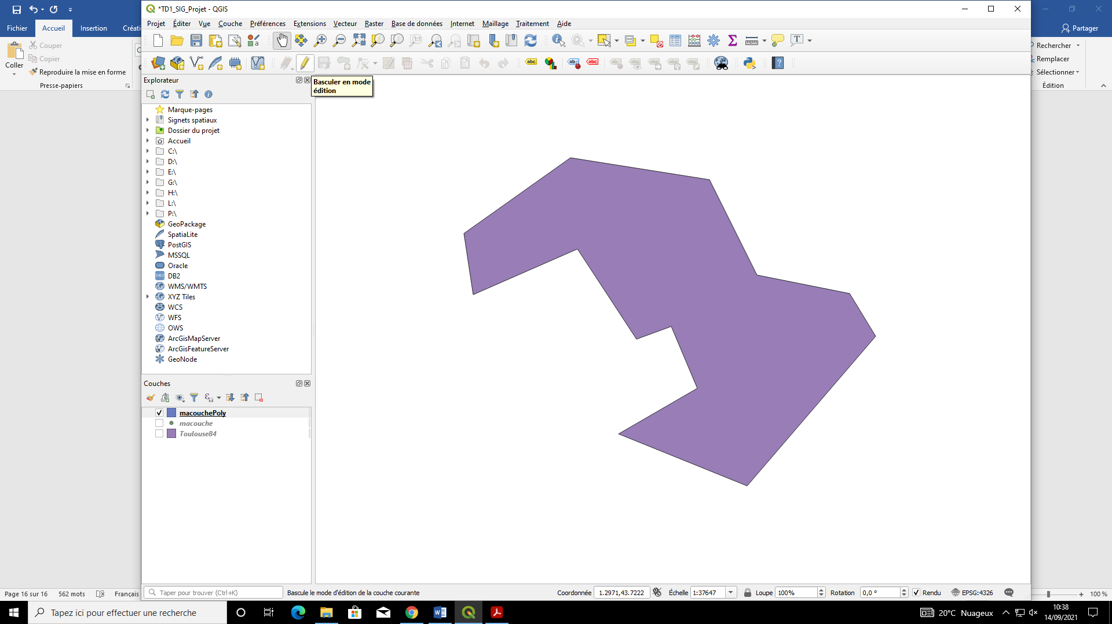

Cliquer sur Ajouter une entité polygonale, tracer les côtés avec des clics gauches

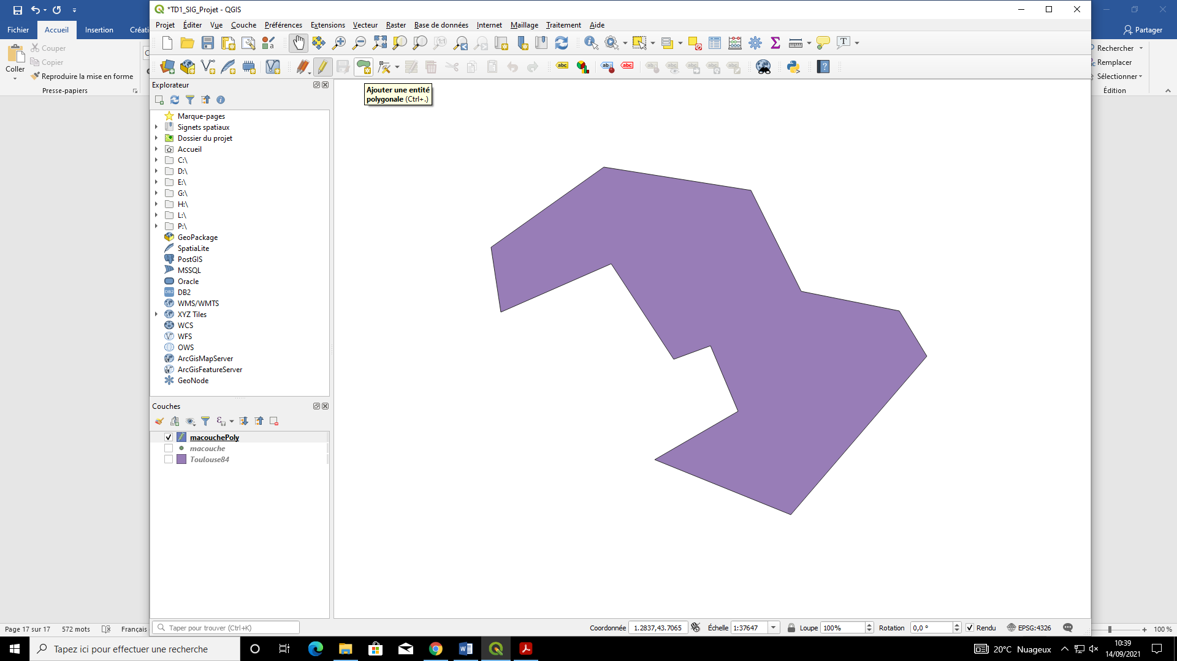

puis faire un clic droit pour terminer la figure

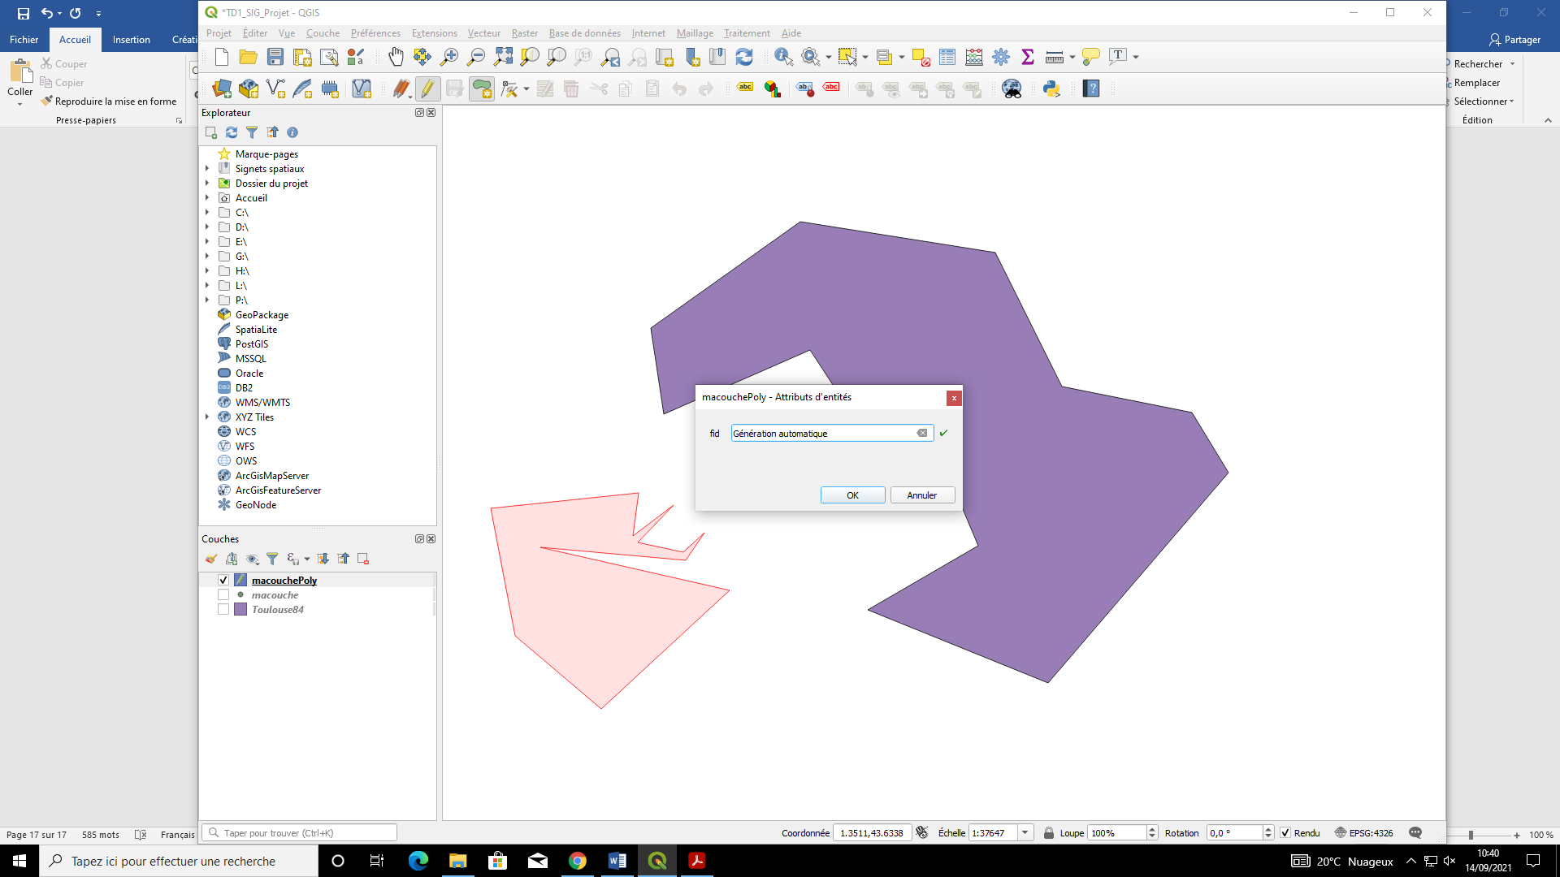

Vous pouvez ensuite utiliser Outil de nœud pour modifier la figure

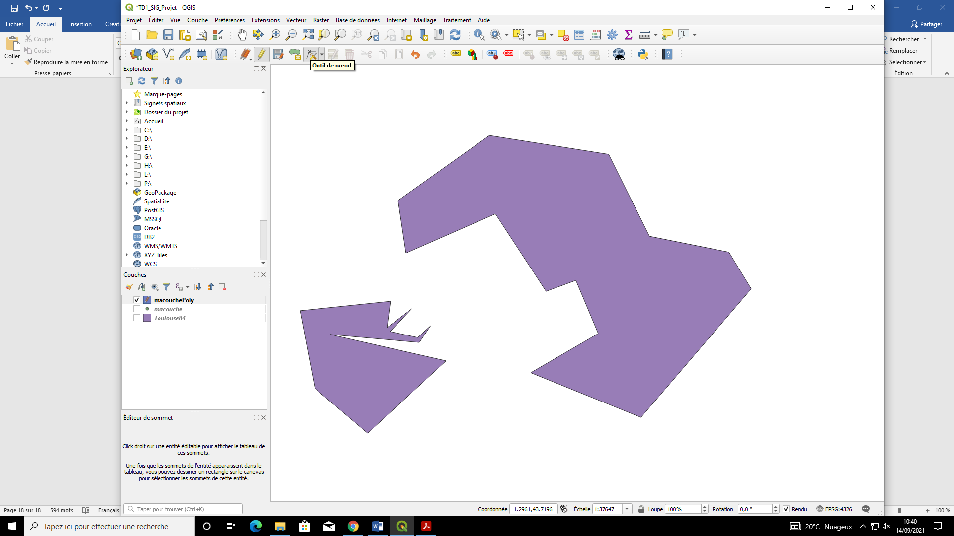

Double clic gauche sur un nœud pour le déplacer, ou sur un point au centre d’un segment pour créer un nouveau nœud

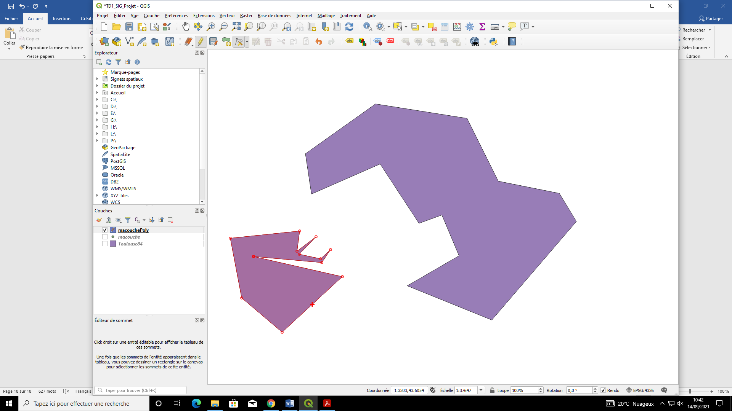

Puis clic gauche pour valider le déplacement, ou clic droit pour annuler

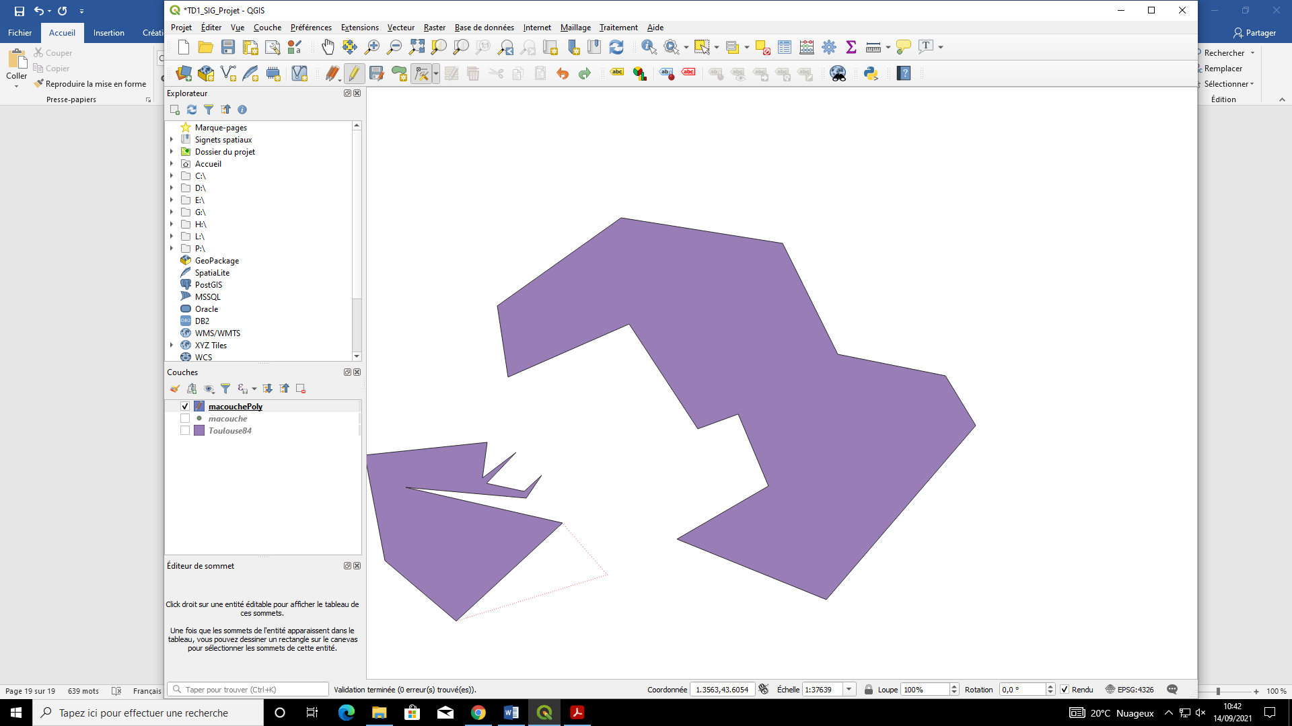

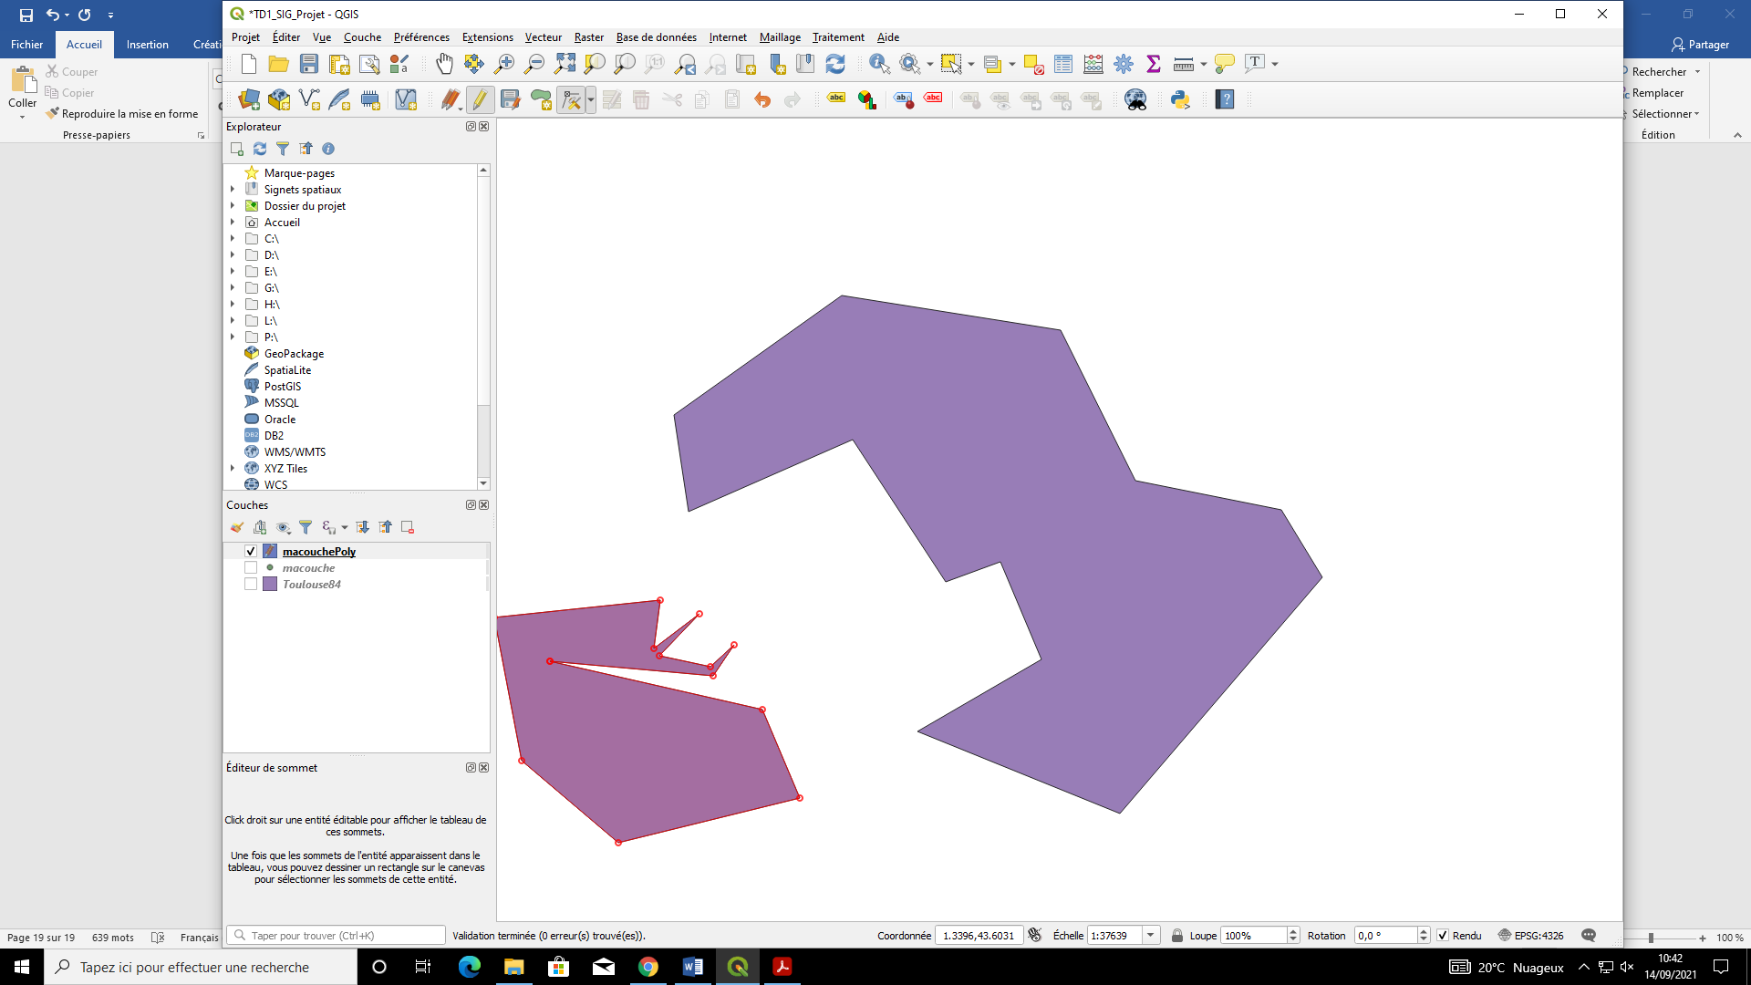

Penser à enregistrer les modifications, puis quitter le mode édition

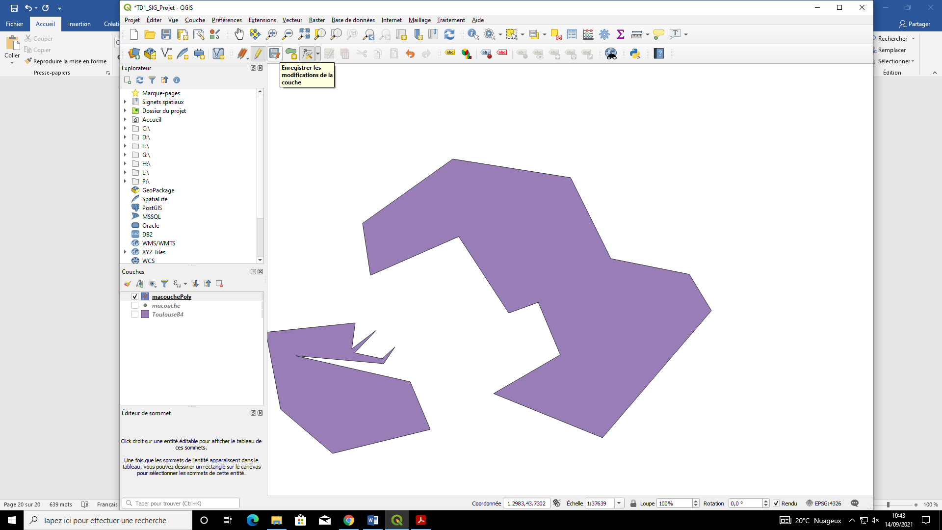

Pour calculer la superficie, cliquer sur le boulier Ouvrir la calculatrice de champ, et sélectionner la fonction $area. Elle donne le résultat en mètres carrés.

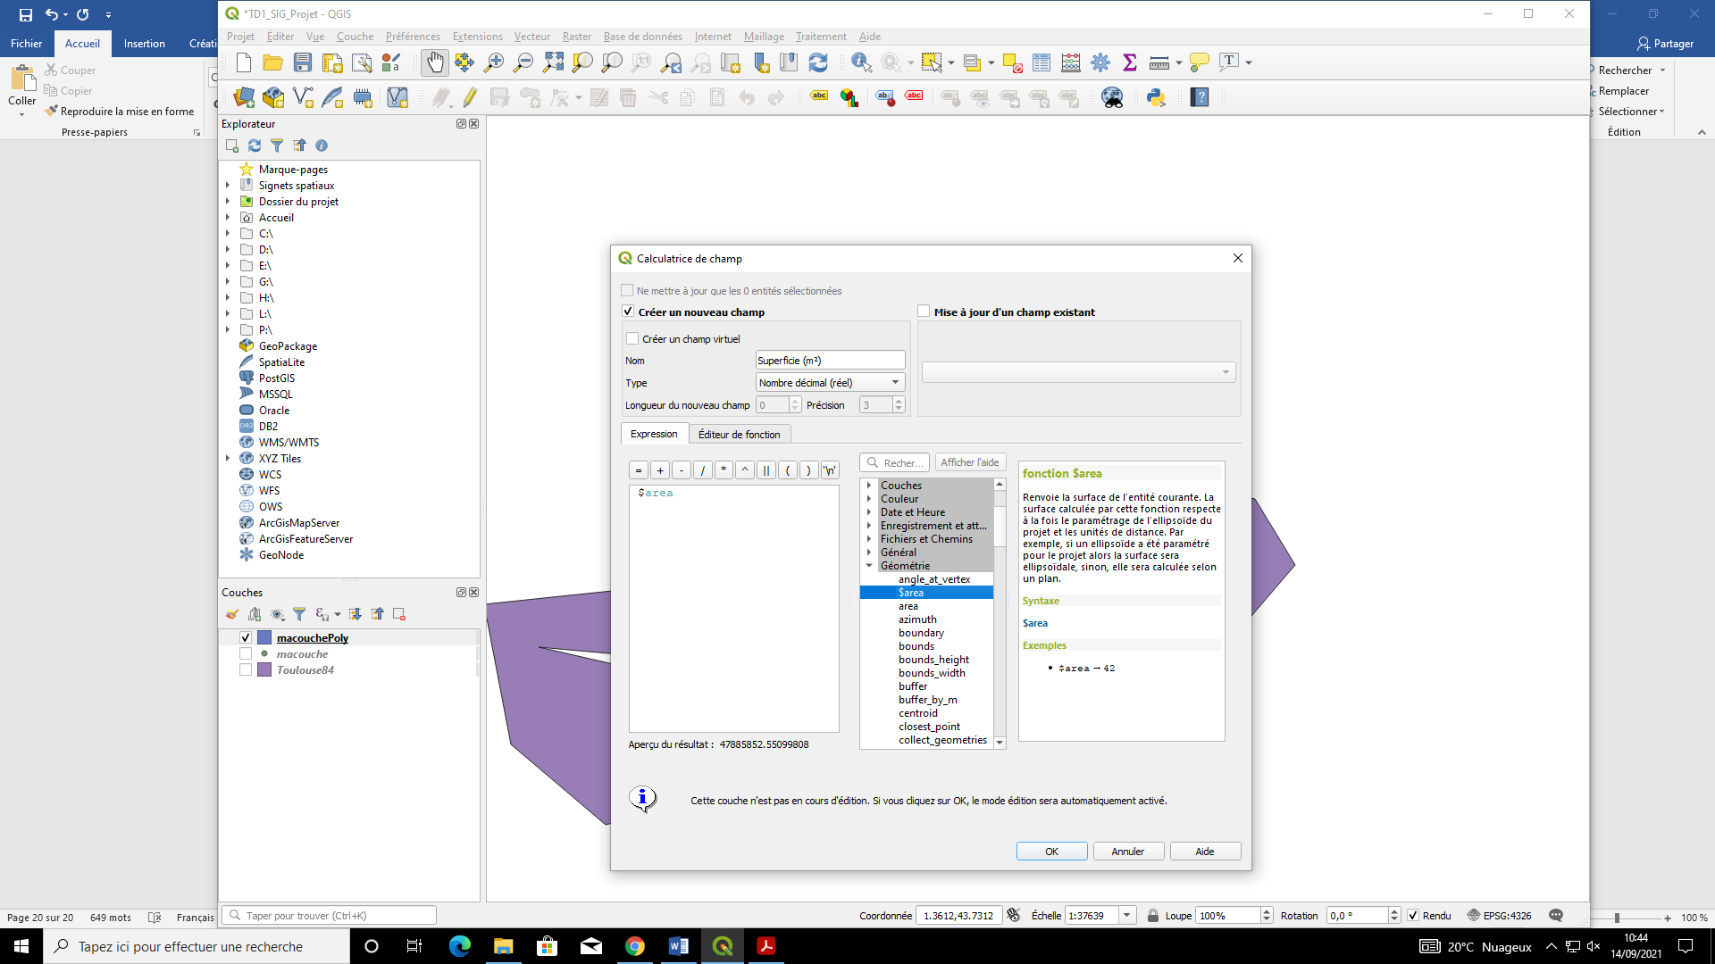

Pour obtenir la superficie en km², on divise par 1000x1000, soit 1 000 000.

